Kleine Einführung in R
R ist vom Konzept her kein Statistikprogramm, sondern eine Programmierumgebung. Um das richtig zu genießen, ...
- fragen Sie nicht "Was kann R?", sondern "Was möchte ich?" und dann "Wie kann ich R dazu bringen, das zu tun?",
- arbeiten Sie mit Syntax und
- nutzen Sie die IDE RStudio, um mit R zu arbeiten.
R ist sehr leicht erweiterbar. Zusätzlich zur Basis-Version sind mehrere Tausend Zusatzpakete für spezielle Anwendungen veröffentlicht. Durch die große Gruppe von Anwendern, die ihre Spezialpakete zur Verfügung stellen, werden auch neue Methoden sehr schnell in R implementiert. Falls noch kein Paket für eine bestimmte Prozedur besteht, ist es relativ einfach, die Berechnung selbst zu programmieren.

R und RStudio installieren
Installieren Sie die Programme R und RStudio. Beides ist freie (und quelloffene) Software, die auf Windows-, Macintosh- und Linux-Betriebssystemen läuft.
- R wird unter der URL http://cran.r-project.org bereit gestellt. Laden Sie die Installationsdateien für Ihr Betriebssystem herunter und folgen Sie den entsprechenden Installationsanweisungen.
- RStudio finden Sie unter http://www.rstudio.com/ide/download/desktop. Auch hier wählen Sie die für Ihr Betriebssystem passende Version aus. Der Rest sollte selbsterklärend sein.

Erster Rundgang
Wenn Sie RStudio starten sehen Sie einen Bildschirm wie in Abbildung 1, der in vier Fenster unterteilt ist. Im linken unteren Fenster („Console“) läuft das Programm R. Alles andere drum herum sind Hilfsmittel, die RStudio zusätzlich bereit stellt.
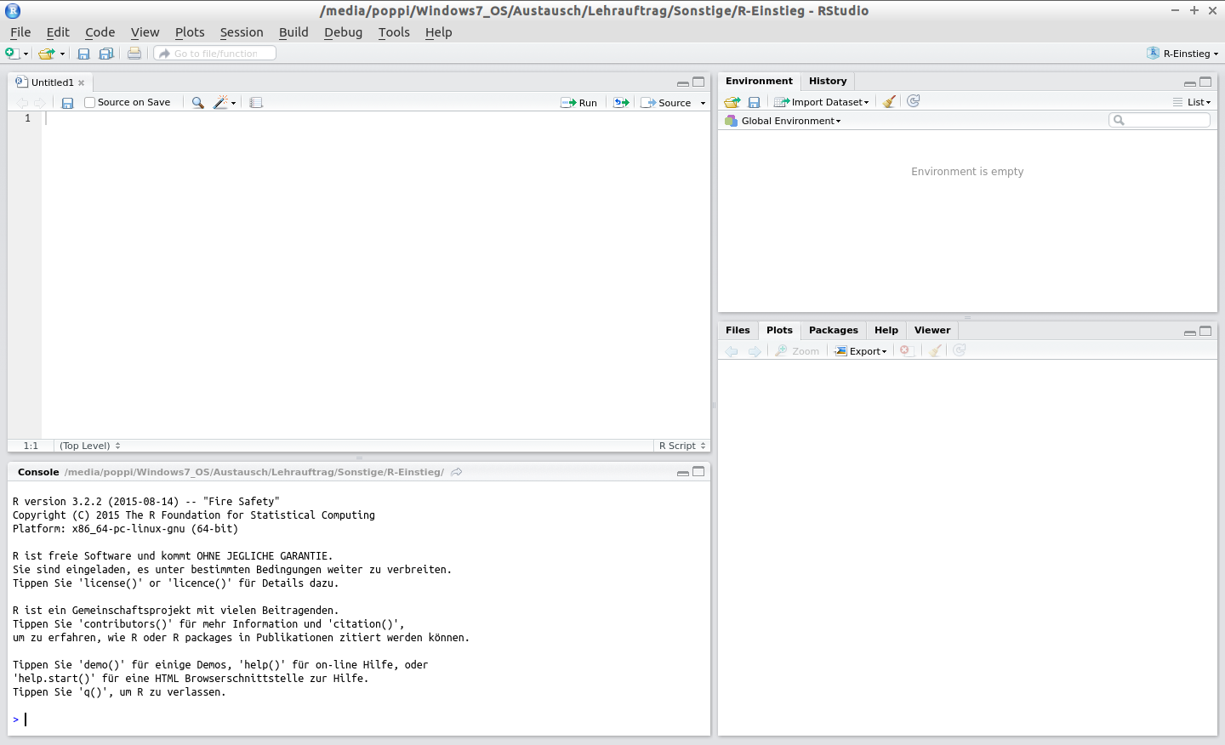Abbildung 1: RStudio-Bildschirm
Probieren Sie Ihre erste statistische Berechnung aus, in dem Sie den Mittelwert der vier Altersangaben 24, 54, 30 und 18 berechnen. Geben Sie die Rechnung in die R-Konsole (also das linke untere Fenster) ein und drücken abschließend die Eingabe-Taste. Das Ganze sollte so aussehen.
> (24 + 54 + 19 + 30)/4  [1] 31.75  Die obere Zeile zeigt die Eingabe (geben Sie „>“ nicht mit an), die untere das Ergebnis (31.75). Beachten Sie, das R immer einen Punkt als Dezimaltrenner verwendet.  Die Zahl in eckigen Klammern nummeriert die Ergebnisse. In diesem Fall scheint das Überflüssig, weil es nur eines gibt. Das kann aber auch einmal anders sein. | R als Taschenrechner  Der Dezimaltrenner ist in R ein Punkt!

Um die Daten nicht jedes mal neu eingeben zu müssen, können Sie sie einem sogenannten Objekt zuweisen:  > Alter <- c(24, 54, 30, 19)  Zunächst passiert nichts weiter. Sie können die Daten aber jederzeit wieder aufrufen, indem Sie „Alter“ eingeben.  > Alter  [1] 24 54 30 19  Nach dem Muster Name <- Inhalt können Sie beliebig viele Objekte im sogenannten Workspace ablegen. Um sich anzeigen zu lassen, welche Objekte im Workspace sind, geben Sie ls() ein. | Daten mit c() aneinander hängen und mit <- (Kleiner, Minus) einem Objekt zuweisen
> ls()
[1] "agePlot" "Alter" "Bereich" "daten" "daten2" "daten3" "datum" "EmpVar"
[9] "fehlend2" "fehlende" "frami" "framiWide" "geschlecht" "groesse" "lowbwt" "Mittelwert"
[17] "Modus" "N" "naPlot" "navi" "navi2" "spider" "Summe" "Systemzeit"
[25] "VAS.A" "VAS.B" "VK" "wert1" "who" "whoWide" "x" "y"
[33] "zahlen" "ZufallChi"

Auch im oberen rechten Fenster werden unter Environment die Objekte in Ihrem Workspace angezeigt. In der linken Spalte der Name, rechts daneben weitere Informationen zum Objekt.
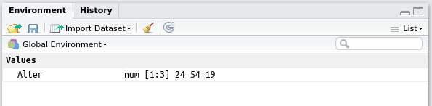Abbildung 2: Environment-Fenster in RStudio zeigt Objekte im Workspace an

Berechnen Sie den Mittelwert aus den gespeicherten Daten, indem Sie zunächst die Summe bilden, …  > Summe <- sum(Alter) | sum()
… dann die Stichprobengröße ermitteln …  > N <- length(Alter)  … und schließlich beides durch einander teilen.  > Summe/N  [1] 31.75 | length()
Wenn sie die gleiche Prozedur immer wieder mit verschiedenen Daten ausführen wollen, empfiehlt es sich, eine neue Funktion (Befehl) zu erstellen.  > Mittelwert <- function(x) {  + sum(x)/length(x)  + }  Probieren Sie Ihre neue Funktion mit verschiedenen Daten aus.  > Mittelwert(Alter)  [1] 31.75  > Mittelwert(c(2, 5, 38, 1, 1, 23))  [1] 11.66667 | Eigene Funktionen mit function()
Natürlich hat R auch eine eigene Funktion für den Mittelwert.  > mean(Alter)  [1] 31.75 | mean()
Sie haben jetzt einige Befehle kennen gelernt: c(), ls(), sum(), length(), funktion() und mean(). Diese Befehle werden in R Funktionen genannt und setzen sich immer aus einem Namen und einem Teil in Klammern zusammen.  Beim Namen wird Groß- und Kleinschreibung berücksichtigt. „mean()“ wird z.B. als Funktion erkannt, nicht aber „Mean()“.  Innerhalb der Klammern muss in den meisten Fällen zuerst angegeben werden, auf welche Daten die Funktion angewendet werden soll, z.B. „mean(Alter)“. Weiterhin können hier Angaben gemacht werden, auf welche Art die Funktion ausgeführt werden soll (Argumente). Jede installierte Funktion hat eine Hilfe-Seite, in der diese Argumente beschrieben werden. | Aufbau von Funktionen

Hilfe finden
Zu jeder Funktion gibt es einen Hilfstext, den Sie mit einem vor-anstellten ? aufrufen können. Geben Sie z.B. ?mean ein. Im rechten unteren Fenster wird die entsprechende Hilfeseite aufgerufen. Diese Hilfeseiten sind immer gleich aufgebaut. Als erstes gibt es unter Description eine Kurze Beschreibung, was der Funktion macht. Unter Usage sehen Sie, welche Eingaben erwartet werden und wie die Standardeinstellungen sind. Im Abschnitt Arguments werden alle Argumente beschrieben, die die Funktion enthalten kann. Bei manchen Hilfeseiten werden diese Argumente im Abschnitt Details noch genauer beschrieben. Unter Value wird beschrieben, welche Ausgaben die Funktion erzeugt. In References werden Quellenangaben gemacht. See Also verweist auf ähnliche oder verwandte Funktionen. Zu guter Letzt gibt Examples oft sehr hilfreiche Beispiele, um eine Funktion zu verstehen.  Für die Funktion mean() muss man also mindestens angeben, auf welche Daten (x) sie angewendet wird. Mit dem Argument trim = 0 wird festgelegt, dass die Daten nicht getrimmt werden und mit na.rm = FALSE wird festgelegt, dass fehlende Werte (die werden in R mit „NA“ gekennzeichnet) nicht aus der Berechnung ausgeschlossen werden. Probieren Sie aus, was das bedeutet:  > mean(c(24, NA, 30, 19))  [1] NA  > mean(c(24, NA, 30, 19), na.rm = TRUE)  [1] 24.33333  In der Standardeinstellung werden fehlende Werte nicht entfernt und der Mittelwert kann deshalb nicht berechnet werden. Das Ergebnis ist wieder NA. Mit den Argument na.rm=TRUE werden die fehlenden Werte entfernt und der Mittelwert NA,30,19),na.rm=TRUE)} wird berechnet. | Hilfe mit ? Aufrufen  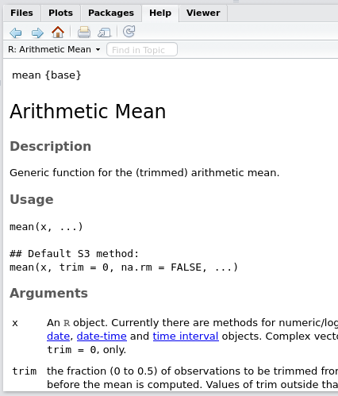Abbildung 3: Ausschnitt aus der Hilfe-Seite für die Funktion mean()
Wenn Sie nicht mehr genau wissen, wie eine Funktion geschrieben wird, tippen Sie die ersten Buchstaben und lassen sich von der Autovervollständigungsfunktion von Rstudio helfen. | Autovervollständigung
Wenn sie damit nicht weiter kommen, können Sie gesuchte Inhalte mit zwei vorangestellten Fragezeichen eingeben. Es werden dann alle geladenen Hilfe-Seiten nach diesem Begriff durchsucht. Wenn Sie z.B. Hilfe zum Kolmogorov-Smirnov-Test suchen, geben Sie  ??Kolmogor ein. Es wird Ihnen angezeigt, dass es eine Funktion ks.test() gibt, die den gewünschten Test berechnet. | Inhalte mit ?? suchen
Wenn Sie innerhalb von R nicht die benötigte Hilfe bekommen, finden Sie sie bestimmt im Internet. Geben sie Ihre Frage nach dem Muster „R Inhalt“ in Ihre Suchmaschine ein. So finden Sie eigentlich immer jemanden, der die gleiche Frage schon einmal gestellt und kompetente Antworten bekommen hat. | Internet:  „R Suchbegriff“ in die Suchmaschine eingeben

Pakete
Es kann sein, dass Sie für eine gewünschte Prozedur zunächst keine Funktion finden. In den meisten Fällen gibt es dann ein Zusatzpaket mit so einer Funktion, dass Sie nutzen können. Zur Zeit stehen etwas über 7000 solcher Pakete auf den offiziellen R-Servern zur Verfügung. Sie können sie sich unter https://cran.r-project.org/ ansehen. | Pakete auf  https://cran.r-project.org/
Zuerst müssen Sie so ein Paket mit den Befehl  > install.packages('Paketname')  installieren. Der Befehl läd das Paket automatisch vom CRAN-Server herunter und installiert es. Die Pakete sind als Spiegelabbilder weltweit auf verschiedenen Servern abgelegt. Beim ersten mal müssen sie einen (geografisch möglichst nahen) Server auswählen, von dem Sie die Dateien herunter laden. | Installieren mit install.packages()
Dann müssen Sie das Paket mit  > library('Paketname')  laden. Das Installieren ist eine einmalige Angelegenheit. Das laden müssen Sie jedes mal erneut ausführen, wenn sie R neu starten. | Laden mit library()
RStudio bietet Ihnen im rechten unteren Fenster unter Packages grafische Hilfsmittel zur Paketverwaltung an. Es werden alle installierten Pakete angezeigt. Die geladenen Pakete sind mit einem Häkchen markiert. Wenn Sie auf den Namen eines Paketes klicken, kommen Sie zu den zugehörigen Hilfe-Seiten.  Mit können sie neue Pakete installieren. | 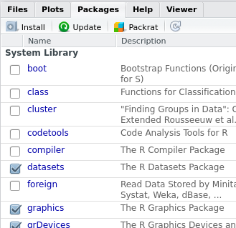Abbildung 4: RStudio-Fenster Packages

Grafiken
R hat wunderbare Grafikfunktionen. Probieren Sie mal eine ganz einfache Variante aus.  > plot(Alter)  Verschaffen Sie sich einen Eindruck, was für Grafiken Sie mit R erstellen können, indem Sie  > demo(graphics)  oder  > library(lattice)  > demo(lattice)  eingeben.  Mit demo() bekommen Sie angezeigt, welche Beispiele Sie sich noch ansehen können. | 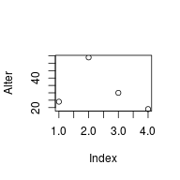 Abbildung 5 : Sehr einfache grafische Darstellung von Alter

History und Skript
Oft müssen geben Ihre Funktionen beim ersten Versuch noch nicht das gewünschte Ergebnis und Sie müssen noch etwas daran feilen, bis Sie zufrieden sind. Sie müssen dann nicht alles neu eintippen, sondern können mit der Pfeil-nach-oben-Taste die vorherigen Funktionen aufrufen. | Mit ↑-Taste vorherige Befehle aufrufen.  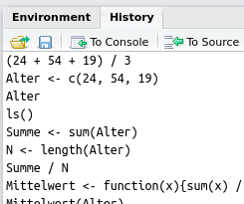Abbildung 6: History-Fenster in RStudio
Unter History sehen Sie die vorherigen Funktionen auch im oberen rechten RStudio-Fenster. Hier können Sie einzelne Funktionen anwählen und mit der Schaltfläche in die R-Konsole übertragen, dort bearbeiten und ausführen.
Sie können Funktionen mit auch in das linke obere Fenster kopieren. Hier wird dann eine Skript-Datei erstellt, in der Sie Ihre Syntax überarbeiten, kommentieren und als ganzes speichern können. Sie können Befehle, die Sie in das Skript geschrieben haben ausführen, indem Sie die Schaltfläche klicken, oder mit der Tastenkombination Strg-Einfügen. Das gesamte Skript führen Sie mit der Schaltfläche aus. Gespeicherte Skripte können Sie auch aus der R-Syntax heraus abrufen.  > source('Dateiname') | Syntax schreiben
Kommentieren Sie Ihre Syntax mit einem vorangestellten #, damit Sie und womöglich auch andere Personen später nachvollziehen können, was Sie gemacht haben. | Mit # kommentieren
Im Sinne der Nachvollziehbarkeit und Reproduzierbarkeit sollten Sie möglichst alle Arbeitsschritte vom Einlesen der Daten bis hin zur Darstellung der Ergebnisse als Skript programmieren.
Abbildung 6 zeigt ein Beispiel für so ein kommentiertes Skript.
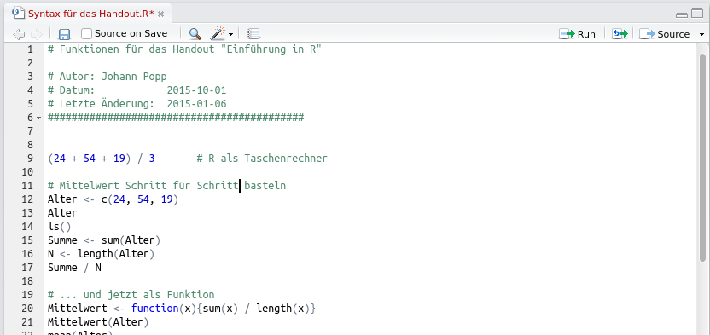Abbildung 7: Beispiel eines kommentierten R-Skriptes

Ergebnisse speichern
Bevor Sie Ergebnisse speichern, sollten Sie den Dateiordner bestimmen, in dem gespeichert wird. R legt alle Ergebnisse in der sogenannten Working Directory ab. Um heraus zu bekommen, was die aktuelle Working Directory ist, verwenden Sie  > getwd()  Ändern können Sie die Working Directory mit  > setwd('Dateipfad') | Working Directory

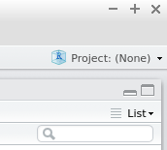  Es empfiehlt sich für jedes Projekt einen Ordner anzulegen und ihn als Working Directory zu definieren, um alle Ergebnisse dort zu speichern. Mit RStudio kann man solche Projekte leicht Handhaben. Klicken Sie rechts oben und dann New Project... (oder im Menü File – New Project...). Es folgen ein paar Dialogfelder. Für den Anfang starten Sie mit New Directory – Empty Project und geben sie im Dialogfeld Create New Project den Dateipfad und einen Ordnernamen an.  RStudio setzt nicht nur die Working Directory auf den Projektordner, sondern ermöglicht auch weitere Projekthilfsmittel wie z.B. Versionskontrolle und Synchronisation mit Git und GitHub.  Rechts oben wird Ihnen jetzt der Name des Projektes angezeigt, z.B. . Wenn Sie dort klicken, können Sie leicht zwischen verschiedenen Projekten hin und her springen. | Rstudio-Projekte
Auf jeden Fall sollten Sie ihr Syntax-Skript speichern. Über das Menü mit File – Save oder mit . R-Skripte haben die Dateinamenserweiterung „.R“. Technisch gesehen sind es aber einfache Textdateien. | Skript speichern
Den R-Workspace mit allen erstellten Daten- und Ergebnisobjekten können Sie mit  > save.image('Dateiname.RData')  speichern. | R-Workspace speichern

Übung
In einem fiktiven Experiment wird das Ausmaß der Angst von Personen mit einer visuellen Analogskala von 0-10 einmal gemessen, wenn ihnen eine Vogelspinne gezeigt wird (A) und ein anderes mal, wenn ihnen das Foto einer Vogelspinne gezeigt wird (B).
- Geben Sie die Daten in R ein und führen Sie einen T-Test durch.
- Interpretieren Sie das Ergebnis
- Schauen Sie sich das Skript Ihres Sitznachbarn an
  - Ist es Nachvollziehbar?
  - Ist es Korrekt?
 | VAS A | VAS B
 | 41 | 46
 | 63 | 33
 | 31 | 31
 | 28 | 20
 | 46 | 33
 | 24 | 8
 | 42 | 30

Daten einlesen und aufarbeiten

Datenformate
R kann Daten in verschiedenen Formaten verarbeiten:  - numeric(): Zahlen (eine Sonderform ist integer() für ganze Zahlen)  - character(): Schriftzeichen (entspricht string in SPSS)  - logical(): TRUE / FALSE  - factor(): Kategorien (entspricht Variablen mit Wertelabels in SPSS)  - POSIXlt(), POSIXct(): Datums- und Zeitangaben. | Datenformate  numeric(), character(), logical(),  factor(),  POSIXlt(),POSIXct()
Es gibt kein spezielles Format für ordinale Daten. Man kann sie als Zahlen (numeric) oder als sortierte Faktoren speichern:  > x <- ordered(c("nie", "oft", "oft", "selten"),  > levels = c("nie", "selten", "oft"))  > class(x)  [1] "ordered" "factor"  > x  [1] nie oft oft selten  Levels: nie < selten < oft | Ordinale Daten
Beim Einlesen ordnet R automatisch ein passendes Datenformat zu. Um zu prüfen, welches Datenformat das ist, tippen Sie class().  > groesse <- c(172, 168, 184, 175)  > class(groesse)  [1] "numeric" | Datenformat abrufen mit class()
Dem Objekt groesse wurde hier automatische das Datenformat numeric zugewiesen. Um das Format zu ändern, können Sie as.character, as.numeric, as.logical, as.factor benutzen.  > as.character(groesse)  [1] "172" "168" "184" "175"  > as.factor(groesse)  [1] 172 168 184 175  Levels: 168 172 175 184 | Datenformat ändern  as. … ()
Das funktioniert allerdings nicht immer.
> geschlecht <- c("w", "m", "m", "w")
> class(geschlecht)
[1] "character"
> as.numeric(geschlecht)
[1] NA NA NA NA

Die klassische Datenmatrix, bei der jede Zeile eine statistische Einheit darstellt und jede Spalte eine Variable ist in R ein Objekt der Klasse data.frame().  > daten <- data.frame(Alter, groesse, geschlecht, x)  > daten  Alter groesse geschlecht x  1 24 172 w nie  2 54 168 m oft  3 30 184 m oft  4 19 175 w selten  Das funktioniert natürlich nur, wenn die Variablen Alter, groesse, geschlecht und x bereits in Ihrem Workspace vorhanden sind. Falls nicht, können Sie die Daten auch innerhalb des data.frame()-Befehls eingeben.  > daten2 <- data.frame(Alter = c(24, 54, 30, 19),  > groesse = c(172, 168, 184, 175),  > geschlecht = c("w", "m", "m", "w"),  > x = c("nie", "oft", "oft", "selten"))  Alter groesse geschlecht x  1 24 172 w nie  2 54 168 m oft  3 30 184 m oft  4 19 175 w selten | Datenmatrix:  data.frame()
Andere Objektklassen, die Daten in mehreren Dimensionen enthalten sind  - matrix(): Auch eine zweidimensionale Datenmatrix. Im Gegensatz zu data.frame() haben aber alle Spalten das gleiche Datenformat (in der Regel numeric()).  - array(): Kann Daten (des gleichen Datenformates) nicht nur in zwei, sondern beliebig vielen Dimensionen enthalten.  - List(): Hier können Sie Objekte beliebiger Länge und beliebiger Formate in einem Objekt zusammen führen, z.B. einen Datensatz als data.frame() und eine Beschreibung des Datensatzes als character(). | matrix(),  array(),  list()

Daten einlesen
Eine Methode, Daten in R einzulesen haben Sie bereits kennen gelernt, nämlich durch Eingabe als Skript oder direkt in die Konsole. Wenn Sie einmal ein Objekt der Klasse data.frame() erstellt haben, können Sie mit fix() direkt in der Datenmatrix Werte ändern oder ergänzen. | data.frame()
> fix(daten2)  Sobald die Datenmengen aber etwas größer werden, ist es besser, die Daten mit einem Datenbankprogramm (z.B. Libre Office Base, Epi Info, Epidata) zu erfassen und dann in R zu übertragen. Die zuverlässigste Methode der Datenübertragung ist es meist, die eingegebenen Daten als Textdatei (z.B. csv-Datei) zu speichern und aus diesem Format in R einzulesen. | fix()

Textdateien einlesen
Textdateien der unterschiedlichsten Formate liest R mit der Funktion read.table(). Die wichtigsten Argumente dieser Funktion sind  - file: Dateiname (und ggf. Pfad)  - header (FALSE/TRUE): Enthält die erste Zeile Variablennamen?  - sep: Mit welchem Zeichen werden die Spalten getrennt?  - dec: Welches Zeichen ist der Dezimaltrenner?  Versuchen Sie das einmal mit einer Datendatei aus der Framingham-Studie. Kopieren Sie die Datei zunächst in Ihren Arbeitsornder. (Sind Sie unsicher, welcher das ist? → getwd())  > frami <- read.table("framingham.csv", header = TRUE,  sep = ",", dec = ".")  Die Datei heißt in diesem Fall „framingham.csv“. Die erste Zeile enthält die Variablennamen, das Trennzeichen ist ein Komma und der Dezimaltrenner ein Punkt.  Lassen Sie sich die ersten paar Zeilen des Datensatzes anzeigen, um zu prüfen, ob Sie alles richtig gemacht haben.  > head(frami) | read.table()
Eine Verkürzung für csv-Dateien ist die Funktion read.csv(), bei der genau die oben genannten Einstellungen für header, sep und dec vorgegeben sind. Hier muss man dann nur noch den Dateinamen angeben:  > frami <- read.csv("framingham.csv") | read.csv()
Bei Kontinental-Europäischen Ländereinstellungen werden Dezimalstellen mit einem Komma getrennt und csv-Dateien verwenden das Semikolon als Trenner. Für solche Dateien kann man read.csv2() verwenden. | read.csv2()
Tabulatorgetrennte Dateien können mit read.delim() und read.delim2() eingelesen werden. | read.delim()  read.delim2()
Wenn die Datei in einem anderen Ordner gespeichert ist, kann es mühsam werden, den ganzen Dateipfad einzutragen. Mit Hilfe von file.choose() wird ein Dateimanager geöffnet, in dem man sich bis zur gewünschten Datei voran klicken kann. | file.choose()
Sogar direkt aus dem Internet können Dateien eingelesen werden. Versuchen Sie es einmal mit Beispieldaten aus Andy Fields „Discovering Statistics using R“.  > read.delim("http://studysites.uk.sagepub.com/dsur/study/DSUR%20Data%20Files/Chapter%209/SpiderWide.dat")  picture real  1 30 40  2 35 35  3 45 50  4 40 55  5 50 65  6 35 55  7 55 50  8 25 35  9 30 30  10 45 50  11 40 60  12 50 39 | Daten aus dem Internet einlesen
Anders herum können Sie Daten als Textdateien mit den entsprechenden Befehlen write.table(), write.csv(), write.delim() speichern. | Speichern mit  write.table(),  write.csv(), write.delim()

Spezielle Statistikformate einlesen
Um Daten aus anderen Statistikprogrammen direkt einzulesen, ohne den Umweg über Textdateien zu gehen, können Sie das Paket foreign verwenden. Das Paket liest und schreibt Dateien in den Formaten von SPSS, Stata, SAS und anderen.  Laden Sie z.B. Fields Spinnen-Datensatz aus dem SPSS-Format. Kopieren Sie sich dazu zuerst die Datei „SpiderRM.SAV“ in Ihren Arbeitsordner. | Paket foreign
Installieren Sie nun das Paket foreign. (Das müssen Sie nur beim ersten mal machen.)  > install.packages("foreign") | install.packages(  "foreign")
Jetzt aktivieren Sie das Paket. (Das müssen Sie jedes mal machen, wenn Sie R neu starten.)  > library(foreign) | library(foreign)
Lesen Sie die SPSS-Datei  > daten3 <- read.spss("SpiderRM.SAV")  > daten3  $PICTURE  [1] 30 35 45 40 50 35 55 25 30 45 40 50  $REAL  [1] 40 35 50 55 65 55 50 35 30 50 60 39  attr(,"label.table")  attr(,"label.table")$PICTURE  NULL  attr(,"label.table")$REAL  NULL  attr(,"variable.labels")  PICTURE REAL  "Picture of Spider" "Real Spider" | read.spss()
Das sieht noch nicht so schön aus. Es muss noch in einen data.frame umgewandelt werden:
> spider <- as.data.frame(daten3)
> spider
PICTURE REAL
1 30 40
2 35 35
3 45 50
4 40 55
5 50 65
6 35 55
7 55 50
8 25 35
9 30 30
10 45 50
11 40 60
12 50 39

Daten aufbereiten

Sich einen Überblick verschaffen
Als erstes sollten Sie sich einen Überblick über den geladenen Datensatz verschaffen. Schauen Sie sich den Framingham-Datensatz noch einmal mit head an.  > head(frami)  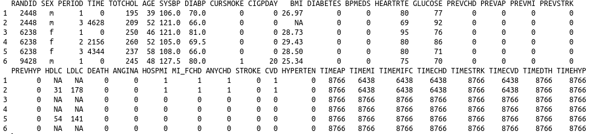 | head()
Sie bekommen für jede Variable im Datensatz die ersten sechs Einträge angezeigt. (Mit tail() können Sie sich auch die letzten Einträge anzeigen lassen.) | tail()
Die Funktion str() gibt Ihnen detaillierte Informationen über die Struktur des Datensatzes (oder eines anderen Objektes):  > str(frami)  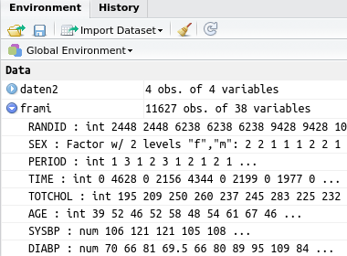Abbildung 8: Das Equivalent zu str() im RStudio Environment  Zunächst erfahren Sie, dass es sich bei dem Objekt um einen data.frame mit 11637 statistischen Einheiten und 38 Variablen handelt. Dann wird für jede Variable das Datenformat angegeben (bei Faktoren werden auch die Wertelabels) und die ersten Einträge werden angezeigt.  Die gleichen Angaben bekommen Sie auch rechts oben im Environment-Fenster von RStudio (Abbildung 8) | str()
Die Funktion summary() gibt eine inhaltliche Zusammenfassung der Daten.  > summary(frami)  Für alle Variablen der Klasse numeric (bzw. integer) werden die Quartilen und der Median angegeben. Für die Variable SEX (Datenformat factor) werden Häufigkeiten angegeben. Ebenso werden Häufigkeiten für Variablen der Klasse logical (CURSMOKE etc.) genannt. Zusätzlich wird die Anzahl der Missings (NA) angezeigt, falls vorhanden. | summary()
Die Funktion summary() ist ein typisches Beispiel für die sogenannte objektorientierte Programmierung in R. Ein und die selbe Funktion produziert verschiedene Ausgaben, abhängig von der Objektklasse des Objektes, auf das sie angewandt wird. Besonders summary() kann man auf sehr viele verschiedene Objektklassen anwenden und bekommt immer verschiedene inhaltlich sinnvolle Ergebnisse. | Objektorientierte Programmierung
Mit View() wird ein neues Fenster mit der Datenmatrix geöffnet.  > View(frami)  Das gleiche können Sie auch erreichen, wenn Sie im RStudio Environment (rechts oben) auf den Namen eines data.frame klicken. | Datenmatrix anzeigen lassen:  View()

Fehlende Werte
Fehlende Werte werden in R mit NA kodiert.  Einige Funktionen schließen fehlende Werte in der Grundeinstellung aus:  > fehlende <- c(3, 2, 2, NA, 4, 1, 6, 6, NA, 1)  > table(fehlende)  fehlende  1 2 3 4 6  2 2 1 1 2  > table(fehlende, useNA = "ifany")  fehlende  1 2 3 4 6 <NA>  2 2 1 1 2 2 | NA
Andere Funktionen ergeben NA, wenn die Fehlenden nicht explizit ausgeschlossen werden
> sum(fehlende)
[1] NA
> sum(fehlende, na.rm = TRUE)
[1] 25

Wieder andere Funktionen machen gar keinen Unterschied zwischen fehlenden und nicht fehlenden werten.
> length(fehlende)
[1] 10

Mit der Funktion is.na() besteht aber immer die Möglichkeit fehlende Werte zu finden und ggf. auszuschließen.  > is.na(fehlende)  [1] FALSE FALSE FALSE TRUE FALSE FALSE FALSE FALSE TRUE FALSE  > fehlende[is.na(fehlende)]  [1] NA NA  > fehlende[!is.na(fehlende)]  [1] 3 2 2 4 1 6 6 1 | is.na()  findet Fehlende Werte
Die Möglichkeit besondere Kodierungen für Fehlende Werte zu definieren (z.B. „999“ = fehlend, „888“ = nicht anwendbar), besteht nicht. Man kann solche Kodierungen bequem in NA umwandeln:  > fehlend2 <- data.frame(var1 = c(3,5,1,999, 2, 999),  var2 = c(999,6,23,999,999,8))  > fehlend2  var1 var2  1 3 999  2 5 6  3 1 23  4 999 999  5 2 999  6 999 8  Jetzt kommt die Umwandlung.  > fehlend2[fehlend2 == 999] <- NA  > fehlend2  var1 var2  1 3 NA  2 5 6  3 1 23  4 NA NA  5 2 NA  6 NA 8 | Spezielle Kodierungen in NA umwandeln
Berechnungen können manchmal nicht definierte numerische Ergebnisse ergeben. Diese werden als NaN (Not a Number) klassifiziert.  > 0/0  [1] NaN | NaN
Hier sind ein paar Funktionen, um sich einen Überblick über Missings zu machen. Sie werden an dieser Stelle nicht im Detail erklärt, sondern nur beispielhaft am Framingham-Datensatz vorgestellt.
Missings pro Variable (Spalte) in absoluten oder relativen Zahlen  > apply(frami, 2, function(x) sum(is.na(x)))  > apply(frami, 2,  function(x) sum(is.na(x)) / length(x)) | Missings pro Variable
Missings pro statistischer Einheit in absoluten oder relativen Zahlen.  > apply(frami, 1, function(x) sum(is.na(x)))  > apply(frami, 1,  function(x) sum(is.na(x)) / length(x)) | Missings pro Zeile
Graphische Darstellung der Verteilung von Missings im Datensatz. Diesen Plot halte ich für so hilfreich, dass ich ihn gleich als Funktion programmiert habe. Wenn Sie den Kode ausführen, haben Sie die Funktion naPlot(), die Sie später auch auf andere Datensätze anwenden können.  > naPlot <- function(x){  image(!is.na(t(x)), xlab = "Variablen",  ylab = "statistische Einheiten",  main = "Fehlende Werte im Datensatz",  xaxt = "n", yaxt = "n")  axis(1, at = seq(0, 1, length.out = ncol(x)),  labels = names(x), cex.axis = 0.5, las = 3)  }  > naPlot(frami)  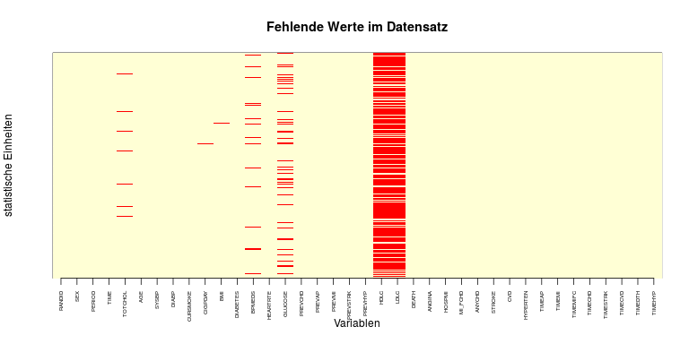 Abbildung 9 : Verteilung der Missings im Framingham-Datensatz | Verteilung der Missings im Datensatz  Eigene Funktion:  naPlot()
> plot(apply(frami, 2,
function(x) sum(is.na(x)) / length(x)),
ylab = "Anteil Missings pro Variable")
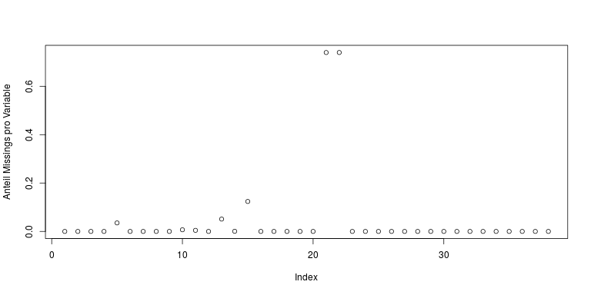 Abbildung 10 : Anteil Missings pro Variable, Framingham-Datensatz
Um Missings mit Hilfe multipler Imputation aufzufüllen, kann man das Paket mice verwenden. | Multiple Imputation mit mice

Einzelne Variablen anwählen
Lassen Sie sich das geringste Alter aus dem Framingham-Datensatz anzeigen.
< min(AGE)
Das funktioniert nicht, weil R das Objekt AGE nicht findet. Um zu sehen, welche Objekte sich im Workspace befinden, tippen Sie  > ls()  [1] "agePlot" "Alter" "Bereich" "daten" "daten2" "daten3" "datum" "EmpVar"  [9] "fehlend2" "fehlende" "frami" "framiWide" "geschlecht" "groesse" "lowbwt" "Mittelwert"  [17] "Modus" "N" "naPlot" "navi" "navi2" "spider" "Summe" "Systemzeit"  [25] "VAS.A" "VAS.B" "VK" "wert1" "who" "whoWide" "x" "y"  [33] "zahlen" "ZufallChi" | ls()
In der Tat wird kein Objek AGE angezeigt, weil es sich innerhalb eines anderen Objektes befindet, nämlich innerhalb des data.frame „frami“
Um Variablen innerhalb eines Datensatzes anzuwählen, müssen Sie den Namen des data.frame angeben, gefolgt von einem Dollarzeichen, gefolgt vom Variablennamen (z.B. frami$AGE)  > min(frami$AGE)  [1] 32 | Daten$Variable
Eine Alternative ist die Funktion with():  > with(frami, min(AGE))  [1] 32 | with()
Um es sich zu ersparen, immer wieder den Datensatz explizit angeben zu müssen, kann man mit attach() die Variablen des Datensatzes auch bis auf weiteres dem Suchpfad hinzufügen.  > attach(frami)  > min(AGE)  [1] 32 | attach()
Ich würde diese Methode jedoch nicht empfehlen, weil man damit leicht den Überblick darüber verliert, aus welchem Datensatz die Variablen stammen, die man verwendet. Auf jeden Fall sollte man die Variablen am Schluss mit detach() wieder aus dem Suchpfad entfernen  > detach(frami) | detach()

Im Datensatz navigieren
Um zu bestimmten Daten innerhalb von Datensätzen (und auch anderen Objekten) zu gelangen, können Sie eckige Klammern einsetzen. Probieren Sie z.B einmal  > zahlen <- c("eins", "zwei", "drei", "vier", "fünf")  > zahlen[3]  [1] "drei"  Mit dem Index 3 innerhalb der eckigen Klammern haben Sie den dritten Eintrag des Objektes zahlen ausgewählt. | Mit [ ] Daten auswählen
Da ein Datensatz zweidimensional ist, müssen Sie hier zwei Angaben machen, getrennt durch ein Komma. Die erste Angabe steht für die Zeilen (statistische Einheiten), die zweite für die Spalten (Variablen).  > navi <- data.frame(zahlen, buchst = c("a", "b", "c", "d", "e"))  > navi  zahlen buchst  1 eins a  2 zwei b  3 drei c  4 vier d  5 fünf e  > navi[3, 2]  [1] c  Levels: a b c d e  Hier wurde der Eintrag der dritten Zeile in der zweiten Spalte des Datensatzes navi ausgewählt, nämlich c. | Bei data.frame:  [Zeile, Spalte]
Wenn Sie alle Einträge einer Dimension anwählen wollen, machen Sie keine Angabe; z.B alle Variablen der dritten Zeile:  > navi[3, ]  zahlen buchst  3 drei c | Keine Angabe um alle Einträge einer Dimension auszuwählen
Um alle Einträge außer dem Angegebenen anzuwählen, setzen Sie ein Minuszeichen vor die Angabe:  > navi[-3, ]  zahlen buchst  1 eins a  2 zwei b  4 vier d  5 fünf e | Alle außer:  Minuszeichen
Einen zusammenhängenden Datenbereich wählen Sie nach dem Muster start:ende aus:  > navi[2:4, ]  zahlen buchst  2 zwei b  3 drei c  4 vier d | Datenbereich:  [start:ende]
Mehrere nicht zusammenhängende Einträge wählen Sie aus, indem Sie die Indices mit c() verknüpfen:  > navi[c(1, 3), ]  zahlen buchst  1 eins a  3 drei c | Mehrere anwählen:  [c()]
Sie können sie Auswahl auch nutzen, um die Reihenfolge zu ändern:  > navi[5:1, 2:1]  buchst zahlen  5 e fünf  4 d vier  3 c drei  2 b zwei  1 a eins | Reihenfolge ändern

Daten auswählen, die bestimmte Bedingungen erfüllen
Sie können beliebige logische Bedingungen in die eckigen Klammern schreiben. Wählen Sie z.B. aus dem Datensatz navi alle Zeilen aus, bei denen die Variable zahlen „zwei“ enthält.
> navi[zahlen == "zwei", ]
zahlen buchst
2 zwei b

Beachten Sie hier das doppelte Gleichheitszeichen für „ist gleich“ steht. Sie können natürlich auch andere Bedingungen anwenden:
 | Tabelle 1: Symbole für Bedingungen und logische Verknüpfungen
  Bedingung | Symbol
  Ist gleich | ==
  Ungleich | !=
  Größer | >
  Größer, gleich | >=
  Kleiner | <
  Kleiner, gleich | <=
  LogischeVerknüpfung von Bedingungen
  UND | &
  ODER | | (AltGr <)

Datensatz sortieren
Um einen Datensatz zu sortieren, fügen Sie die Funktion order() in die eckigen Klammern ein:  > navi[order(navi$zahlen), ]  zahlen buchst  3 drei c  1 eins a  5 fünf e  4 vier d  2 zwei b | order()
In diesem Beispiel wird der Datensatz „navi“ nach der (alphabetischen) Reihenfolge der Variable „zahlen“ sortiert. Um das etwas genauer zu verstehen, schauen Sie sich einmal nur das Ergebnis von order() an:
> order(navi$zahlen)
[1] 3 1 5 4 2

Die order()-Funktion gibt Ihnen die Abfolge der Inices an, wenn nach „zahlen“ sortiert wird. Wenn Sie diese Abfolge in die eckigen Klammern einfügen, wird der gesamte Datensatz danach sortiert. Sie können das Überprüfen, indem Sie die Abfolge selbst eintippen:
> navi[c(3, 1, 5, 4, 2), ]
zahlen buchst
3 drei c
1 eins a
5 fünf e
4 vier d
2 zwei b

Variablen hinzufügen
Es gibt verschiedene Möglichkeiten, einem Datensatz neue Variablen hinzuzufügen. Sie können z.B. einen Vektor definieren und ihn dann mit cbind() an den Datensatz anhängen
> wert1 <- c(1, 2, 3, 4, 5)  > cbind(navi, wert1)  zahlen buchst wert1  1 eins a 1  2 zwei b 2  3 drei c 3  4 vier d 4  5 fünf e 5  (cbind() steht für column bind , also Spalten verbinden. Analog gibt es rbind() row bind, um Zeilen anzuhängen.)  Im oben gezeigten Beispiel wurde „wert1“ allerdings nur für den Moment an den Datensatz angehängt. Um das dauerhaft zu speichern, müssen Sie das ganze Konstrukt einem Objekt zuweisen.  > navi <- cbind(navi, wert1)  Jetzt haben sie das Objekt „navi“ aktualisiert, indem Sie ihm neue Werte zugewisen haben.  > navi  zahlen buchst wert1  1 eins a 1  2 zwei b 2  3 drei c 3  4 vier d 4  5 fünf e 5 | cbind()
Eine andere Methode ist es, eine neue Variable zu benennen und ihr Daten zuzuweisen.
> navi$wert2 <- c(1, 10, 100, 1000, 10000)  > navi  zahlen buchst wert1 wert2  1 eins a 1 1  2 zwei b 2 10  3 drei c 3 100  4 vier d 4 1000  5 fünf e 5 10000 | datensatz$variable <- c()

Werte berechnen
Sie können neue Werte aus den bestehenden berechnen.
> navi$wert1 * navi$wert2
[1] 1 20 300 4000 50000

Die Werte werden Zeile für Zeile berechnet. Wenn dabei ein Vekor kürzer ist als der andere, wird der kürzere wiederholt.
> navi$wert1 * 10
[1] 10 20 30 40 50

Wenn die Länge des kürzeren Vektors kein Teiler der Länge des längeren Vektors ist, erhalten Sie eine Warnmeldung.
> navi$wert1 * c(1, 10)
[1] 1 20 3 40 5
Warnmeldung:
In navi$wert1 * c(1, 10) : Länge des längeren Objektes
ist kein Vielfaches der Länge des kürzeren Objektes

Um die Berechnung dem Datensatz hinzuzufügen müssen Sie sie wieder einer Variable zuweisen.
> navi$wert1mal2 <- navi$wert1 * navi$wert2

 | Tabelle 2: Wichtige mathematische Funktionen in R
  Wichtige mathematische Funktionen in R:
  Berechnung | Symbol ; Funktion
  Addition | + ; sum(x)
  Subtraktion | - ; diff(x)
  Produkt | * ; prod(x)
  Division | /
  Quadrieren (x²) | x^2
   | x^a
  Wurzel | X^(1/2) ; sqrt(x)
  Natürlicher Logarithmus | log(x)
   | exp(x)
  Log zur Basis a | log(x, a)
  Fakultät | X!
  Sinus | sin(x)
  Cosinus | cos(x)
  Tangens | tan(x)
  Runden | round(x, digits = 0)
  Absoluter Wert ohne Vorzeichen | abs(x)

Variablen umkodieren
Mit Bedingungen innerhalb von eckigen Klammern können Sie Variablen umkodieren.
> navi$wertGr[navi$wert1 < 4] <- "< 4"
> navi$wertGr[navi$wert1 >= 4] <- ">= 4"
> navi
zahlen buchst wert1 wert2 wert1mal2 wertGr
1 eins a 1 1 1 < 4
2 zwei b 2 10 20 < 4
3 drei c 3 100 300 < 4
4 vier d 4 1000 4000 >= 4
5 fünf e 5 10000 50000 >= 4

Gruppierungen von numerischen Variablen können Sie leicht mit cut() vornehmen.  > cut(navi$wert1, breaks = 2)  [1] (0.996,3] (0.996,3] (0.996,3] (3,5] (3,5]  Levels: (0.996,3] (3,5]  Die Funktion cut() nimmt sich hier die Variable wert1 und teilt sie in der Mitte zwei Teile auf. Sie können die Schnittpunkte aber auch beliebig setzen. Dazu müssen Sie sie inklusive eines Start- und eines Endpunktes angeben, z.B. c(0, 4, 6).  > cut(navi$wert1, breaks = c(0, 4, 6))  [1] (0,4] (0,4] (0,4] (0,4] (4,6]  Levels: (0,4] (4,6]  Sie erhalten jetzt Gruppierte Werte mit dem Schnittpunkt 4. Werte genau am Schnittpunkt (in diesem Falle 4) sind der unteren Gruppe zugeordnet. Die Aufteilung ist also 0-4 und >4-6. Um ihn der höheren Gruppe zuzuordnen, kann man das Argument right = FALSE hinzufügen.  > cut(navi$wert1, breaks = c(0, 4, 6), right = FALSE)  [1] [0,4) [0,4) [0,4) [4,6) [4,6)  Levels: [0,4) [4,6)  Schließlich können Sie den einzelnen Kategorien mit dem Argument labels noch hübschere Namen geben:  > cut(navi$wert1, c(0, 4, 6), labels = c("0-4", ">4"))  [1] 0-4 0-4 0-4 0-4 >4  Levels: 0-4 >4 | cut()
Besonders elegant können Sie cut() mit quantile() verknüpfen, um eine Gruppierung in Quartilen (oder andere Perzentilen) zu bewirken.  > cut(navi$wert1, quantile(navi$wert1), include.lowest = TRUE)  [1] [1,2] [1,2] (2,3] (3,4] (4,5]  Levels: [1,2] (2,3] (3,4] (4,5] | quantile()
Den Spezialfall einer Dichotomisierung erreicht man auch sehr einfach mit einer Bedingung.  > navi$wert1 > 4  [1] FALSE FALSE FALSE FALSE TRUE | Dichotomisieren mit einer Bedingung

Zeilen hinzufügen
Wenn Sie Fälle aus verschiedenen Datenmasken (die allerdings unbedingt die gleiche Struktur haben müssen) zusammenführen wollen, können Sie rbind() row bind verwenden  > navi2 <- data.frame(zahlen = "sechs", buchst = "a",  wert1 = 6, wert2 = 100000,  wert1mal2 = 600000,  wertGr = ">= 4")  > rbind(navi, navi2)  zahlen buchst wert1 wert2 wert1mal2 wertGr  1 eins a 1 1e+00 1e+00 < 4  2 zwei b 2 1e+01 2e+01 < 4  3 drei c 3 1e+02 3e+02 < 4  4 vier d 4 1e+03 4e+03 >= 4  5 fünf e 5 1e+04 5e+04 >= 4  6 sechs a 6 1e+05 6e+05 >= 4  Beachten Sie, dass Die Variablen wert2 und wert1mal2 jetzt in wissenschaftlicher Notation dargestellt werden. Das hat nichts mit der rbind()-Funktion zu tun, sondern damit, dass R bei Zahlen einer gewissen Größe automatisch auf diese Notation umschwenkt. | rbind()
Komplexere Zusammenführungen von Datensätzen, die eben nicht ganz identische Struktur haben kann man mit merge() bewerkstelligen. In diesem Beispiel ist das Ergebnis identisch mit rbind().  > merge(navi, navi2, all = TRUE, sort = FALSE)  zahlen buchst wert1 wert2 wert1mal2 wertGr  1 eins a 1 1e+00 1e+00 < 4  2 zwei b 2 1e+01 2e+01 < 4  3 drei c 3 1e+02 3e+02 < 4  4 vier d 4 1e+03 4e+03 >= 4  5 fünf e 5 1e+04 5e+04 >= 4  6 sechs a 6 1e+05 6e+05 >= 4 | merge()

Andere Datensatz-Funktionen
Zeilen und Spalten eines Datensatzes vertauscht man mit t().  > t(navi)  [,1] [,2] [,3] [,4] [,5]  zahlen "eins" "zwei" "drei" "vier" "fünf"  buchst "a" "b" "c" "d" "e"  wert1 "1" "2" "3" "4" "5"  wert2 " 1" " 10" " 100" " 1000" "10000"  wert1mal2 " 1" " 20" " 300" " 4000" "50000"  wertGr "< 4" "< 4" "< 4" ">= 4" ">= 4" | t()
Manchmal ist es sinnvoll, eine Funktion nicht nur auf eine einzelne Variable, sondern auf alle Spalten oder auf alle Zeilen eines Datensatzes anzuwenden. Das ist mit apply(). Sie können sich z.B. von allen Variablen im Datensatz navi die Standardabweichung ausgeben lassen.
> apply(navi, 2, sd)  zahlen buchst wert1 wert2 wert1mal2 wertGr  NA NA 1.581139 4368.044093 21942.744774 NA  Als erstes Argument von apply() geben Sie den Datensatz an. Dann bestimmen Sie, ob die Berechnung zeilenweise (1) oder spaltenweise (2) erfolgen soll. Das dritte Argument gibt die auszuführende Funktion an (hier sd), und zwar ohne Klammern.  Das funktioniert natürlich nur für die numerischen Variablen wert1, wert2 und wert1mal2. Die Variablen zahlen, buchst und wertGr haben die Klasse character bzw. factor und ergeben deshalb NA. Man kann sie hier getrost weg lassen.  > apply(navi[, 3:5], 2, sd)  wert1 wert2 wert1mal2  1.581139 4368.044093 21942.744774 | apply()
Wenn Sie die auszuführende Funktion detaillierter steuern wollen, oder mehrere Funktionen kombinieren wollen, müssen Sie die Anweisung wiederum als Funktion schreiben, z.B. den Variationskoeffizienten .  > VK <- function(x){  sd(x)/mean(x)  }  > apply(navi[3:5], 2, VK)  wert1 wert2 wert1mal2  0.5270463 1.9656395 2.0197295  In dieser Variante haben Sie mit function(x) erst eine Funktion VK programmiert, die den Variationskoeffizienten von x berechnet und sie dann mit apply() auf die Variablen wert1, wert2 und wert1mal2 angewendet. Sie können die Funktion aber auch innerhalb von apply() formulieren.  > apply(navi[3:5], 2, function(x){sd(x) / mean(x)})  wert1 wert2 wert1mal2  0.5270463 1.9656395 2.0197295 | Funktionen innerhalb von apply()
Eine andere Variante von apply() haben Sie bereits in Bezug auf fehlende Werte kennen gelernt.
apply(frami, 1, function(x) sum(is.na(x)))
Hier wird beim Datensatz frami für jede Zeile (1) die Funktion sum(is.na(x)) berechnet, also die Summe der Fehlenden pro statistischer Einheit. Das gibt bei 11627 Zeilen einen recht unübersichtliches Ergebnis. Um sich einen Überblick zu verschaffen, können Sie sich das Ergebnis besser als Häufigkeitstabelle ...
> table(apply(frami, 1, function(x) sum(is.na(x))))  0 1 2 3 4 5 6  2306 549 7415 1046 293 17 1  … oder als Grafik anzeigen lassen. | Anzeige als Häufigkeitstabelle
plot(apply(frami, 1, function(x){sum(is.na(x))}))  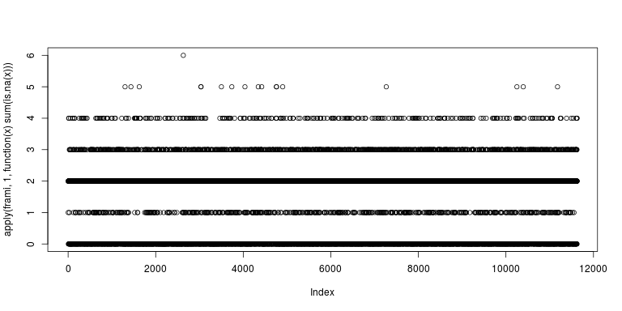 Abbildung 11 : Anzeige als Grafik: Anteil Missings pro statistische Einheit, Framingham-Datensatz | Anzeige als Grafik
Bei dieser Schreibweise wurden jetzt schon einige Funktionen in einander verschachtelt. So ein Kode ist zwar relativ kurz, kann aber schwer zu verstehen sein. Sie müssen ihn bezüglich der Klammern von Innen nach außen lesen. In diesem Fall beginnen Sie mit x. Mit is.na(x) prüfen Sie, ob er Inhalt des Objektes x ein fehlender Wert ist. Auf der nächsten Stufe summieren die die fehlenden Werte mit sum(...) auf. Das Ganze definieren Sie mit function(x){...} als Funktion, die sie mit apply(frami, 1, ...) auf die Zeilen des Datensatzes frami anwenden. Schließlich stellen Sie das Ergebnis dieser Berechnung mit plot(...) grafisch dar. | Verschachtelter Kode
Gerade für Anfänger ist es oft übersichtlicher, die Funktionen nicht zu verschachteln, sondern hinter einander abzuarbeiten, indem die Zwischenergebnisse als Objekte gespeichert werden. Am Ende kommt das gleiche heraus:  > summeDerMissings <- function(x){  fehlend <- is.na(x)  sum(fehlend)  }  > fehlendProZeile <- apply(frami, 1, summeDerMissings)  > plot(fehlendProZeile) | Sequentieller Kode
Der Nachteil der sequentiellen Schreibweise ist, dass sie dabei viele Objekte erstellen, die in ihrer Fülle auch wieder verwirrend sein können. Deshalb ist es sinnvoll Objekte, die Sie nicht mehr benötigen mit rm() aus dem Workspace zun entfernen.  rm(fehlendProZeile, summeDerMissings)  Wenn Sie einmal den Workspace komplett von Objekten befreien wollen, geht das mit  rm(list = ls()). | Objekte entfernen mit rm()
Wenn die Gleiche Beobachtung für eine statistische Einheit mehrmals ermittelt wird, kann der Datensatz in einer breiten oder einer langen Form strukturiert werden. In der Breiten Form wird jeder der Beobachtungen in einer eigenen Variable gespeichert. Jede statistische Einheit beansprucht eine Datenzeile. In der langen Struktur werden alle Beobachtungen in der gleichen Variable gespeichert und es gibt eine zweite Variable, die den Zeitpunkt der Beobachtung angibt. Jede statistische Einheit hat hier so viele Zeilen wie Beobachtungen. Ein Beispiel für die breite Struktur ist der Beispieldatensatz für Angst vor Spinnen, den Sie Bereits aus der ersten Übung kennen:  > spider  PICTURE REAL  1 30 40  2 35 35  3 45 50  4 40 55  5 50 65  6 35 55  7 55 50  8 25 35  9 30 30  10 45 50  11 40 60  12 50 39 | Breite und lange Struktur bei Mehrfachbeobachtungen
Mit reshape() können Sie zwischen breiter und langer Datensatzstruktur wechseln:  > reshape(spider, varying = list(1:2), direction = "long", v.names = "VAS", timevar = "Type")  Type VAS id  1.1 1 30 1  2.1 1 35 2  3.1 1 45 3  4.1 1 40 4  5.1 1 50 5  6.1 1 35 6  7.1 1 55 7  8.1 1 25 8  9.1 1 30 9  10.1 1 45 10  11.1 1 40 11  12.1 1 50 12  1.2 2 40 1  2.2 2 35 2  3.2 2 50 3  4.2 2 55 4  5.2 2 65 5  6.2 2 55 6  7.2 2 50 7  8.2 2 35 8  9.2 2 30 9  10.2 2 50 10  11.2 2 60 11  12.2 2 39 12  Als erstes Argument geben Sie dabei den Datensatz an. Mit varying = list(1:2) bestimmen Sie, dass es die Spalten 1 bis 2 sind, die die wiederholten Messungen enthalten. Mit direction = "long" legen Sie fest, dass in ein langes Format umgewandelt werden soll. Schließlich bestimmen v.names und timevar die Variablennamen.  Als Ergebnis bekommen Sie einen langen Datensatz, der jetzt alle Angstmessungen in der Variable VAS zusammenfasst und 24 statt 12 Zeilen hat. Die Variable Type enthält die Informationen dazu, um welche Messung es sich handelt und zusätzlich wurde eine Variable id erstellt, die die ID-Nummer (hier die Zeilennummer) der statistischen Einheit des Ursprungsdatensatzes enthält. | reshape()  von breit auf lang
Im Gegensatz weist der Framingham-Datensatz eine lange Struktur auf. Das bedeutet, dass die Werte von drei Beobachtungszeitpunkten jeweils in den gleichen Variablen gespeichert sind. Die Variable PERIOD gibt an, um welchen dieser Zeitpunkte es sich handelt. Die Variable RANDID ist die ID-Nummer jeweils einer Person.  Sie können diesen Datensatz mit reshape() in ein breites Format überführen:  > framiWide <- reshape(frami, idvar = "RANDID",  timevar = "PERIOD",  direction = "wide") | reshape()  von lang auf breit

Übung:
Wandeln Sie den Framingham-Datensatz in das breite Format um.
- Wie verändern sich Länge und Inhalt der Zeilen und Spalten?
- Was fällt Ihnen in Bezug auf die Verteilung von Missings auf? (Nutzen Sie die Beispiele für apply() und die selbst erstellte Funktion naPlot().)

Datumsfunktionen
R verarbeitet Datums- und Zeitangaben nach dem POSIX-Standard. Gespeichert werden sie entweder als Objekt der Klasse POSIXct (Sekunden seit dem 1.1.1970) oder der Klasse POSIXlt(Liste mit Jahr, Monat, Tag, Stunde, Minute, Sekunde, Zeitzone …). Gleich welches der beiden Formate Sie nutzen, die Anzeige ist immer als Datum, Zeit und Zeitzone. | POSIX-Standard
Lassen Sie sich zur Illustration einmal die Systemzeit Ihres Computers anzeigen.  > Systemzeit <- Sys.time()  > Systemzeit  [1] "2016-02-05 18:24:31 CET" | Sys.time()
Um einzelne Datums- oder Zeitangaben zu extrahieren, muss der Eintrag allerdings im POSIXlt-Format vorliegen.  > Systemzeit <- as.POSIXlt(Systemzeit) | Einzelne Datums- oder Zeitangaben extrahieren
Jetzt können Sie sich z.B. die Stunde oder den Tag anzeigen lassen.
> Systemzeit$hour
[1] 18
> Systemzeit$mday
[1] 5

Extraktion von einzelnen Zeit- Datumsdetails aus Objekten der Klasse POSIXlt | Tabelle 3: Extraktion von Zeit- und Datumsdetails
  $sec | Sekunden
  $min | Minuten
  $hour | Stunden
  $mday | Tag des Monats
  $mon | Monat (0-11 nach dem 1. Monat)
  $year | Jahre seit 1900
  $wday | Wochentag (0-6 nach Sonntag)
  $yday | Tag des Jahres (0-365)
  $zone | Zeitzone
Einige Details können auch direkt mit den Funktionen weekdays(), month() und quarters() extrahiert werden.  > weekdays(Systemzeit)  [1] "Freitag"  > months(Systemzeit)  [1] "Februar"  > quarters(Systemzeit)  [1] "Q1" | weekdays()  months()  quarters()
Differenzen zwischen zwei Datums- Zeitangaben können mit difftime() berechnet werden, z.B. die Zeit, seit Sie zuerst die Systemzeit gespeichert haben.  > difftime(Sys.time(), Systemzeit)  Time difference of 0.7158325 secs  Die Zeiteinheiten, in denen die Differenz berechnet werden soll, können sie mit dem Argument units = bestimmen.  > difftime(Sys.time(), Systemzeit, units = "days")  Time difference of 8.346549e-06 days | difftime()
Alphanumerische Daten jeder Art kann man mit strptime() in das POSIX-Format überführen.  Zeit06>>=  datum <- c("23.3.2004", "2.10.2015")  strptime(datum, format = "%d.%m.%Y")  @ | strptime()
Mit dem Argument format = können Sie beliebige Muster bestimmen, in denen die Datums-Zeit-Angaben notiert sind. Mit dem Vorzeichen % wird dabei jeweils angegeben, was die Einträge bedeuten. | Tabelle 4: Die wichtigsten Kodierungen, um Zeit- und Datumsangaben in alphanumerischen Formaten zu Kennzeichnen
  %S | Sekunde (0-59)
  %M | Minute (0-59)
  %H | Stunde (0-23)
  %I | Stunde (01-12)
  %p | AM/PM
  %Z | Zeitzone
  %T | Zeit im Format %H:%M:%S
  %d | Tag des Monats (1-31)
  %m | Monat (1-12)
  %y | Jahr (0-99) ohne Jahrhundert
  %Y | Jahr, vierstellig
  %C | Jahrhundert (Jahr geteilt durch 100)
  %F | Datum im ISO 8601 Format %Y-%m-%d

Text-Funktionen
Hier geht es um Funktionen, mit denen man Objekte der Klasse character bearbeitet. Um bestimmte Textmuster zu finden, verwendet man grep(). Sie können z.B. suchen, welche Einträge der Variable zahlen im Datensatz navi ein „e“ enthält. | Textmuster suchen
> grep("e", navi$zahlen)  [1] 1 2 3 4  Es wird hier zunächst das zu suchende Muster (in Anführungszeichen) angegeben, dann das Objekt, in dem gesucht werden soll.  Als Ergebnis erhalten Sie die Indexnummern der Einträge, die das Muster enthalten. Um die entsprechenden Einträge selbst anzuzeigen, ergänzen Sie value = TRUE.  > grep("e", navi$zahlen, value = TRUE)  [1] "eins" "zwei" "drei" "vier" | grep()
Mit grepl() können Sie sich die Bedingung, ob das Objekt das Textmuster enthält als logischen Wert anzeigen lassen.  > grepl("e", navi$zahlen)  [1] TRUE TRUE TRUE TRUE FALSE | grepl()
Mit dem System der Regular Expressions können Sie bis ins Detail bestimmen, welche Muster an welcher Stelle gesucht werden sollen. Sie können z.B. festlegen, das der Buchstabe „e“ nur am Beginn der Zeichenkette gesucht werden soll.  > grep("^e", navi$zahlen, value = TRUE)  [1] "eins"  Für detaillierte Informationen zur Verwendung von Regular Expressions, schauen Sie sich die R-Hilfe unter  ?regex  an. | Regular Expressions
Mit Hilfe von agrep() können Sie auch eine unscharfe Suche realisieren.  > agrep("zwo", navi$zahlen, value = TRUE)  [1] "zwei" | Unscharfe Suche mit agrep()
Um Textmuster zu ersetzen, nutzen Sie sub().  > sub("f", "-GNRZ-", navi$zahlen)  [1] "eins" "zwei" "drei" "vier" "-GNRZ-ünf"  Hier wird zuerst das zu suchende Textmuster angegeben, dann die Ersetzung und dann das Datenobjekt. sub() ersetzt das Textmuster nur beim ersten Auftreten. Um es bei jedem Auftreten zu ersetzen, nutzen Sie gsub(). | Textmuster ersetzen mit sub()
> gsub("f", "-GNRZ-", navi$zahlen)  [1] "eins" "zwei" "drei" "vier" "-GNRZ-ün-GNRZ-" | gsub()
Um Textteile zusammenzufügen, nutzen Sie paste().  > paste("Die Zahl", navi$wert1, "ist", navi$wertGr)  [1] "Die Zahl 1 ist < 4" "Die Zahl 2 ist < 4" "Die Zahl 3 ist < 4" "Die Zahl 4 ist >= 4" "Die Zahl 5 ist >= 4"  Das ist besonders hilfreich, wenn Sie später Texte in eine Grafik einfügen. Die Zusammenführung wird dabei für jeden Eintrag der Datenobjekte vorgenommen. | Textelemente zusammenführen mit paste()
Wie die verschiedenen Textelemente getrennt werden, können Sie mit sep = festlegen. (Die Vorgabe ist ein Leerzeichen " ".)
> paste("Die Zahl", navi$wert1, "ist", navi$wertGr, sep = "-")
[1] "Die Zahl-1-ist-< 4" "Die Zahl-2-ist-< 4" "Die Zahl-3-ist-< 4" "Die Zahl-4-ist->= 4" "Die Zahl-5-ist->= 4"

Mit collapse = bestimmen Sie wie die verschiedenen Einträge der Datenobjekte getrennt werden. (Die Vorgabe ist NULL, jedes als einzelner Texteintrag).
> paste("Die Zahl", navi$wert1, "ist", navi$wertGr, collapse = " & ")
[1] "Die Zahl 1 ist < 4 & Die Zahl 2 ist < 4 & Die Zahl 3 ist < 4 & Die Zahl 4 ist >= 4 & Die Zahl 5 ist >= 4"

Weitere Textfunktionen können Sie unter anderem mit dem Paket stringr aufrufen.

Weiterführende Ressourcen zur Datenaufbereitung
- Kommentierte R-Syntax zu Schenderas „Datenqualität mit SPSS“ finden Sie auf https://github.com/JohannPopp/Datenaufbereitung.
- Ein Online-Kurs „Getting and Cleaning Data“ der Johns Hopkins University steht unter https://www.coursera.org/learn/data-cleaning zur Verfügung.
- Handling and processing strings in R gibt eine umfassenden Überblick über Textfunktionen in R (http://lib.psylab.info/files/Sanchez2013.pdf).

Explorative Datenanalyse

Deskriptive Statistiken für einzelne Variablen
Viele deskriptive Statistiken sind in den vorherigen Kapiteln schon angerissen worden. Hier sollen sie noch einmal systematisch beschrieben werden.
Deskriptive Statistiken für den schnellen Überblick bietet die Funktion summary(). Sie ist ein typisches Beispiel für objektorientierte Programmierung, weil sie je nach Objektklasse, auf die sie angewendet wird, unterschiedliche Ergebnisse liefert.  Auf einzelne Variablen angewendet, werden bei der Klasse numeric Quartilen, der Mittelwert und die Anzahl der Missings ausgegeben.  > summary(frami$TOTCHOL)  Min. 1st Qu. Median Mean 3rd Qu. Max. NA's  107.0 210.0 238.0 241.2 268.0 696.0 409  Bei Variablen der Klasse logical und factor werden die Häufigkeiten und die Anzahl der Missings angegeben.  > summary(frami$SEX)  f m  6605 5022  > summary(frami$CURSMOKE)  Mode FALSE TRUE NA's  logical 6598 5029 0  Auf ein Objekt der Klasse data.frame angewendet, werden für jede der enthaltenen Variablen die entsprechenden Statistiken ausgegeben.  > summary(frami) | summary()

Häufigkeiten
Häufigkeiten können Sie mit der Funktion table() aufrufen.  > table(frami$BPMEDS)  FALSE TRUE  10090 944  In der Standardeinstellung werden Missings von dieser Funktion nicht angezeigt. Um das zu ändern ergänzen Sie das Argument useNA = "always" oder useNA = "ifany".  > table(frami$BPMEDS, useNA = "always")  FALSE TRUE <NA>  10090 944 593 | table()
Sie können table() auch für Kreuztabellen verwenden, indem Sie eine zweite Variable hinzufügen.  > table(frami$SEX, frami$BPMEDS)  FALSE TRUE  f 5597 663  m 4493 281  Um den Überblick zu behalten, welche Variable in den Zeilen und welche in den Spalten steht, können Sie sie innerhalb der Funktion benennen  < table(Geschlecht = frami$SEX,  Blutdruckmedikamente = frami$BPMEDS)  Blutdruckmedikamente  Geschlecht FALSE TRUE  f 5597 663  m 4493 281  Wenn Sie eine dritte (vierte …) Variable hinzufügen, wird die Kreuztabelle entsprechende stratifiziert.  < table(Geschlecht = frami$SEX,  Blutdruckmedikamente = frami$BPMEDS,  Raucher = frami$CURSMOKE)  , , Raucher = FALSE  Blutdruckmedikamente  Geschlecht FALSE TRUE  f 3456 486  m 2100 178  , , Raucher = TRUE  Blutdruckmedikamente  Geschlecht FALSE TRUE  f 2141 177  m 2393 103 | Kreuztabellen mit  table()
Relative Häufigkeiten können Sie berechnen, indem Sie prop.table() hinzufügen.  > prop.table(table(frami$BPMEDS))  FALSE TRUE  0.91444626 0.08555374  Wenn die Tabelle mehrere Dimensionen hat, können Sie mit dem Argument margin = bestimmen, auf welche Dimensionen sich die Anteile beziehen. Bei einer Kreuztabelle steht 1 für die Zeilen, 2 für die Spalten. Wenn kein Wert für margin angegeben wird, beziehen sich die Anteile auf die Gesamtsumme.  > prop.table(table(frami$SEX, frami$BPMEDS), margin = 1)  FALSE TRUE  f 0.89408946 0.10591054  m 0.94113951 0.05886049 | Relative Häufigkeiten mit prop.table()
Das Ganze wird noch deutlicher, wenn mit addmargins() die Summen der Tabelle ergänzt werden.  > addmargins(prop.table(table(frami$SEX, frami$BPMEDS), margin = 1))  FALSE TRUE Sum  f 0.89408946 0.10591054 1.00000000  m 0.94113951 0.05886049 1.00000000  Sum 1.83522896 0.16477104 2.00000000 | Summen hinzufügen mit  addmargins()
Kumulierte Häufigkeiten können sie mit cumsum() berechnen. Im folgenden Beispiel werden erst die absoluten und dann die relativen kumulativen Häufigkeiten der Angstmessungen aus dem Spinnen-Beispieldatensatz von Field berechnet.  > cumsum(table(spider$REAL))  30 35 39 40 50 55 60 65  1 3 4 5 8 10 11 12  > cumsum(prop.table(table(spider$REAL)))  30 35 39 40 50 55 60 65  0.08333333 0.25000000 0.33333333 0.41666667 0.66666667 0.83333333 0.91666667 1.00000000 | Kumulierte Häufigkeiten mit cumsum()

Lage- und Streuungsmaße
Die Funktion für den arithmetischen Mittelwert ist mean() und die Funktion für den Median ist median(). Beachten Sie dass beide Funktionen in der Standardeinstellung NA ergeben, wenn es fehlende Werte gibt. Um diese fehlenden Werte auszuschließen, ergänzen Sie das Argument na.rm = TRUE.  > mean(frami$TOTCHOL)  [1] NA  > mean(frami$TOTCHOL, na.rm = TRUE)  [1] 241.1624  > median(frami$TOTCHOL, na.rm = TRUE)  [1] 238 | mean(), median()
Es gibt keine eigene Funktion für den Modalwert. So können Sie eine erstellen:  > Modus <- function(x){  names(table(x))[table(x) == max(table(x))]  }  > Modus(frami$TOTCHOL)  [1] "240" | Modalwert
Die wichtigsten Streuungsmaße können Sie mit min(), max(), var(), sd() und quantile() aufrufen.  > min(frami$TOTCHOL, na.rm = TRUE)  [1] 107  > max(frami$TOTCHOL, na.rm = TRUE)  [1] 696  > var(frami$TOTCHOL, na.rm = TRUE)  [1] 2058.258  > sd(frami$TOTCHOL, na.rm = TRUE)  [1] 45.36803  > quantile(frami$TOTCHOL, na.rm = TRUE)  0% 25% 50% 75% 100%  107 210 238 268 696 | min(), max(),  var(), sd(),  quantile()
In der Standardeinstellung berechnet die Funktion quantile() Quartilen. Mit dem Argument probs = kann man aber auch Perzentilen jeder Art berechnen, z.B. 10%-Perzentilen.
> quantile(frami$TOTCHOL,
probs = c(0, 0.1, 0.2, 0.3, 0.4, 0.5,
0.6, 0.7, 0.8, 0.9, 1),
na.rm = TRUE)
0% 10% 20% 30% 40% 50% 60% 70% 80% 90% 100%
107 187 203 216 227 238 249 261 276 298 696

Das optionale Argument type = bestimmt, welcher von neun möglichen Algorithmen zur Berechnung verwendet wird.
Abstecher: Anstatt die Perzentilen einzeln anzugeben, kann man sie auch mit der Funktion seq() erstellen, z.B. so:  > seq(0, 1, 0.1)  [1] 0.0 0.1 0.2 0.3 0.4 0.5 0.6 0.7 0.8 0.9 1.0  Das erste Argument (from =) legt den Startpunkt der Sequenz fest, das zweite Argument (to =) den Endpunkt und das dritte Argument (by =) die Schrittweite, in der die Sequenz ansteigt. Alternativ zu by = kann man auch mit length.out = die Länge der Sequenz angeben.  > seq(0, 1, length.out = 11)  [1] 0.0 0.1 0.2 0.3 0.4 0.5 0.6 0.7 0.8 0.9 1.0 | Sequenzen erzeugen mit seq()

Übung:
- Berechnen Sie die 5%-Perzentilen der Cholesterinwerte aus dem Framingham-Datensatz.
- Die Funktion var() schätzt die Varianz der Grundgesamtheit, indem die quadrierten Abweichungen vom Mittelwert durch n-1 geteilt werden. Erstellen Sie eine Funktion für die empirische Varianz, bei der die quadrierten Abweichungen durch n geteilt werden.

Maße für verschiedene Subgruppen berechnen:
Mit tapply() können gleichzeitig Maße für verschiedene Subgruppen berechnen, z.B. das mittlere Alter für Frauen und Männer.  > tapply(frami$AGE, frami$SEX, mean)  f m  55.02029 54.49363  Die Funktion tapply() arbeitet nach dem gleichen Prinzip wie apply(). Als erstes geben Sie hier die Variable an, für die Sie einen Wert berechnen wollen, als zweites die Variable, die die zu unterscheidenden Gruppen definiert und als drittes die Funktion, die Sie ausführen wollen. | tapply()

Übung:
- Berechnen Sie die mittleren Cholesterinwerte des Framingham-Datensatzes getrennt nach Geschlecht.

R-Grafik
In R sind verschiedene Grafiksysteme implementiert. In der Grundausstattung stehen base und grid zur Verfügung. Das base-System ist das ursprüngliche Grafik-System von R. Später wurde grid entwickelt, um insbesondere die Steuerung von verschiedenen Einzelgrafiken innerhalb einer Abbildung zu verbessern.
Der Preis, den man für die erweiterten Funktionen von grid zahlt, ist ein aufwändigerer Kode, bei dem die zusätzlichen Einzelheiten definiert werden müssen. Zusatzpakete wie lattice und ggplot2 bauen auf grid auf, verfügen aber über sogenannte high-level-Funktionen, die viele der Details automatisch regeln.
Eine ganz neue Weiterentwicklung ist das Paket ggvis, das wunderbare Möglichkeiten für interaktive Grafiken zur Verfügung stellt.
Unter http://www.r-graph-gallery.com/ kann man sich eine Vielzahl von Beispielgrafiken und den dazu gehörigen Kode ansehen. Hier werden base und ggplot2 besprochen.

Basissystem
Analog zu summary() gibt es für Grafiken die Funktion plot(). Sie erstellt je nach Objektklasse, auf die sie angewendet wird unterschiedliche sinnvolle Grafiken.  > plot(frami$SEX)  > plot(who$X.Female)  > plot(who$X.Female, who$X.Male)  > plot(who) | plot()
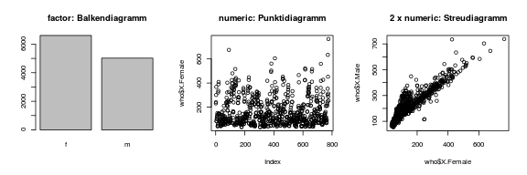
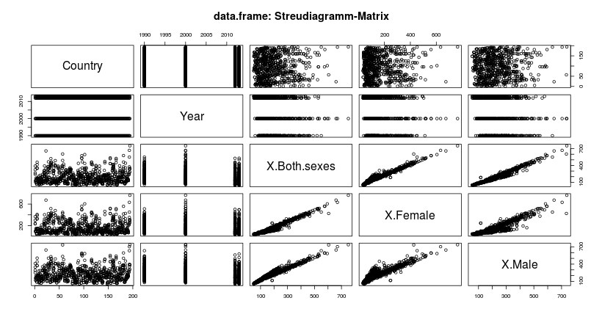 Abbildung 12 : Anwendung von plot() auf verschiedene Objektklassen

Das base-Grafiksystem arbeitet nach dem Prinzip von Papier und Bleistift. Eine erstellte Grafik können Sie nicht ändern, aber Sie können sie mit weiteren Elementen übermalen. Grundsätzlich kann man zwischen high-level-Funktionen unterscheiden, die eine ganze Grafik erstellen und low-level-Funktionen, mit denen man einzelne Elemente einer Grafik erstellt. Tabelle 5 zeigt wichtige high-level-Funktionen.

 | Tabelle 5: Wichtige high-level-Funktionen des base-Grafiksystems
  Funktion | Grafik
  barplot() | Balkendiagramm
  boxplot() | Boxplot
  hist() | Histogramm
  pie() | Tortendiagramm
  qqnorm() | Q-Q-Normalverteilungsdiagramm
  scatter.smooth() | Streudiagramm mit loess-Anpassungslinie
  image() | Farbabbild einer Matrix
  stem() | Stängel-Blatt-Diagramm
Das Erscheinungsbild dieser Grafiken lässt sich mit einer Reihe von Argumenten steuern. Hier sind die wichtigsten: | Tabelle 6: Wichtige Steuerungsargumente für base-Grafiken
  Argument | Wirkung
  main = "" | Titel
  sub = "" | Untertitel
  xlab = "" | Beschriftung der x-Achse
  ylab = "" | Beschriftung der y-Achse
  cex =, cex.main, cex.sub, cex.axis, cex.lab | Schrift vergrößern (>1) oder verkleinern (<1)
  las = | Ausrichtung der Achsenbeschriftung:  0 = parallel zur Achse  1 = horizontal  2 = rechtwinklig zur Achse  3 = vertikal
  srt = | Schriftrotation
  pch = | Darstellungssymbol von Punkten
  col = | Füllfarbe
  bg = | Hintergrundfarbe
  fg = | Vordergrundfarbe
  lwd = | Linienbreite
  lty = | Linientyp
  lwd = | Linienbreite
  xlim =, ylim | Darstellungsbereich der Achse nach dem Muster c(minimum, maximum)
  xaxt =, yaxt | Darstellungsart der Achse. "n" unterdrückt die Anzeige
  xpd = | Begrenzung der dargestellten Daten auf die Grafik (TRUE), die Abbildung (FALSE) oder keine (NA)
  print = | Soll die Grafik angezeigt werden? TRUE/FALSE
Eine vollständige Beschreibung der base-Grafikparameter lässt sich unter ?par abrufen | ?par
Das Darstellungssymbol von Punkten wird im Argument pch = mit Zahlen von 1-20 angegeben. Die Bedeutung können Sie der folgenden Abbildung entnehmen.  > plot(1:20, rep(1, 20), pch = 1:20,  ylim = c(0.9, 1.2), xaxt = "n", xlab = "",  yaxt = "n", ylab = "", main = "pch =: Welche  Zahl erzeugt welches Symbol?")  > text(1:20, rep(1, 20) + 0.1, labels = 1:20,  adj = c(0.5, 0), cex = 0.8)  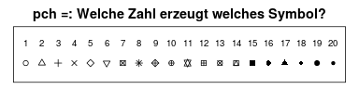 Abbildung 13 : Steuerung der Punktsymbole mit pch =  Sie können aber auch ein beliebiges Zeichen in Anführungsstrichen angeben.  > plot(spider$PICTURE, spider$REAL, pch = "#") | Steuerung der Punktsymbole mit pch =  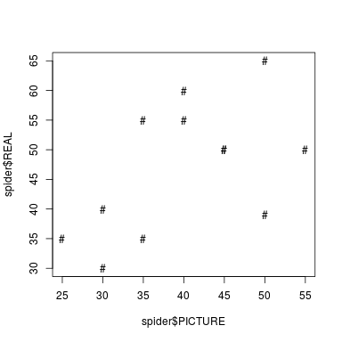 Abbildung 14 : Punktsymbol in Anführungszeichen
Farben können Sie auf verschiedene Art bestimmen, als Wörter ("red", "blue", "darkblue" etc.), Zahlen (1-8) oder im hexadezimalen RGB-Format.
> plot(1:8, rep(1, 8), col = 1:8,
pch = c("1","2","3","4","5","6","7", "8"),
xlab = "", xaxt = "n", ylab = "", yaxt = "n",
xlim = c(-2,8.5), main = "Farbkodes als Wörter,
Zahlen und im RGB-Format")

> text(1:8, rep(1.2, 8),
col = c("black", "red", "green", "blue",
"cyan", "magenta", "yellow", "grey"),
labels = c("black", "red", "green", "blue",
"cyan", "magenta", "yellow", "grey"),
srt = 70)
> text(1:8, rep(0.8, 8), col = c("#000000", "#FF0000",
"#00FF00", "#0000FF", "#00FFFF", "#FF00FF",
"#FFFF00", "#D0D0D0"),
labels = c("#000000", "#FF0000", "#00FF00",
"#0000FF", "#00FFFF", "#FF00FF", "#FFFF00",
"#D0D0D0"), srt = 70)
> text(rep(-2,3), c(1.2, 1, 0.8),
labels = c("Wort-Kode:", "Zahlenkode:",
"RGB-Kode:"), adj = c(0, 0.5))
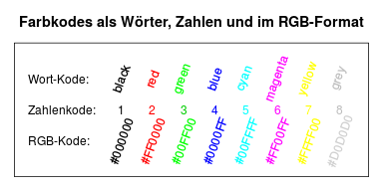 Abbildung 15 : Steuerung von Farben im base-Grafiksystem
Es gibt insgesamt 657 Farben, die Sie durch Wörter auswählen können. Eine vollständige liste gibt  > colours() | Farbauswahl mit Worten
Die Auswahl durch Zahlen ist an verschiedene Farbpaletten gebunden. Besonders ausgewogene Farbpaletten sind im Paket RcolorBrewer enthalten.  > plot(1:8, rep(0.9, 8), col = rainbow(8), pch = 19,  cex = 2, xlim = c(-3,8), ylim = c(-0.2, 1),  xaxt = "n", xlab = "", yaxt = "n", ylab = "")  > points(1:8, rep(0.8, 8), col = terrain.colors(8),  pch = 19, cex = 2)  > points(1:8, rep(0.7, 8), col = heat.colors(8), pch =  19, cex = 2)  > points(1:8, rep(0.6, 8), col = topo.colors(8), pch =  19, cex = 2)  > points(1:8, rep(0.5, 8), col = cm.colors(8), pch =  19, cex = 2)  > points(1:8, rep(0.3, 8), col = grey(1:8 / 8), pch =  19, cex = 2)  > library(RColorBrewer)  > points(1:8, rep(0.1, 8), col = brewer.pal(8,  "Purples"), pch = 19, cex = 2)  > points(1:8, rep(0, 8), col = brewer.pal(8, "RdBu"),  pch = 19, cex = 2)  > points(1:8, rep(-0.1, 8), col = brewer.pal(8,  "Dark2"), pch = 19, cex = 2)  > text(-3, seq(0.9, -0.1, -0.1),  labels = c("rainbow(8)", "terrain.colors(8)",  "heat.colors(8)", "topo.colors(8)",  "cm.colors(8)", "", "grey(1:8 / 8)", "",  "RColorBrewer:", "brewer.pal(8, '...')", ""),  adj = c(0, 0.5 ))  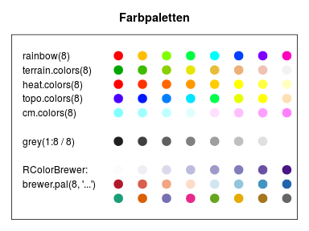 Abbildung 16 : Verschiedene Farbpaletten (hier mit jeweils 8 Ausprägungen) | Farbpaletten
Eine Farbangabe im RGB-Format beginnt mit einer Raute, gefolgt von einem zweistelligen hexadezimalen Wert (00 – FF) für die rote Farbsättigung. Dem folgen die jeweils zweistelligen Sättigungswerte für grün und blau. Schwarz ist "#000000", weiß ist "#FFFFFF". | RGB-Format
Die Transparenz der Farben können Sie in den Basis-Farbpaletten mit dem Argument alpha = bestimmen. Dabei steht 1 für keine Transparenz und 0 für vollständige Transparenz.  Im RGB-Format können Sie den sechs hexadezimalen Stellen für die Farbauswahl einfach zwei weitere für die Transparenz anhängen.  > plot.new()  > text(0.5, 0.5, "Transparenz", font = 2, cex = 5.5,  col = "gray")  > text(seq(0.02, 0.98, length.out = 9), rep(0.5, 9),  labels = paste(1:9 / 10),  col = heat.colors(1, alpha = 1:9 / 10)),  cex = 2, font = 2)   Abbildung 17 : Transparenz (alpha = 0.1 - 0.9) | Transparenz
Linientypen lassen sich mit lty = entsprechend der folgenden Abbildung definieren.  > plot(c(0.05, 1), c(1,1), xlim = c(0,1),  ylim = c(-0.05,1.05), main = "Linientypen",  type = "l", lwd = 3, xaxt = "n", xlab = "",  yaxt = "n", ylab = "")  > segments(rep(0.05, 6), seq(1, 0, length.out = 6),  rep(1, 6), lty = 1:6, cex = 3, lwd = 3)  > text(rep(0, 6), seq(1, 0, length.out = 6),  labels = 1:6)  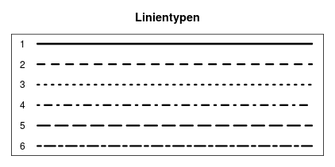 Abbildung 18 : Kodierung von Linientypen mit lty = | Linientyp bestimmen mit lty =
Weitere Linieneigenschaften können mit lwd = (Linienbreite), lend = (Linienende), ljoin = und lmitr = (Verbindung angrenzender Linien). | Weitere Linienparameter lwd, lend, ljoin, lmitr
Einige Feineinstellungen können Sie nur vornehmen, wenn sie der eigentlichen Grafik eine par()-Funktion voranstellen. Das gilt insbesondere für die folgenden Argumente. | Feineinstellung mit par()
Den Rahmenbereich der Grafik, in dem Titel, und Achsenbeschriftungen dargestellt werden können Sie mit mar = oder mai = definieren. Bei mar = werden die Rahmenbreiten als Anzahl der Zeilen bestimmt, bei mai = als Inches. Die vier Breitenangaben werden nach dem Muster c(unten, links, oben, rechts) gemacht | mar =, mai =
Um mehrere Grafiken in einem Grafikfenster darzustellen, können Sie innerhalb von par() das Argument mfrow = c(Zeilenzahl, Spaltenzahl) verwenden. | mfrow =
Kompliziertere Kombinationen von mehreren Grafiken können Sie mit dem Befehl layout() erzeugen. | layout()
An den oben gezeigten Beispielgrafiken ist erkennbar, dass sich nicht alle Elemente und Eigenschaften einer base-Grafik innerhalb der high-level-Funktion bestimmen lassen, sondern dass Einzelteile der Grafik mit low-level-Fuktionen ergänzt werden. Hier ist ein Überblick über wichtige low-level-Funktionen. | Low-level-Funktionen  Tabelle 7: Wichtige low-level-Funktionen des base-Grafiksystems
  Funktion | Grafikelement
  plot.new() | Erzeugt eine neue leere Grafik (Skalenbereich 0-1 auf X- und Y-Achse)
  axis(side = , …) | Achse, side = 1 (unten), 2 (links), 3 (oben), 4 (rechts)
  text() | Text
  mtext() | Text im Rahmen der Grafik
  lines() | Eine fortlaufende Linie
  segments() | Ein oder mehr gerade Linien
  arrows() | Pfeile
  curve() | Geschwungene Linie
  rect() | Rechteck(e)
  polygon() | Polygon
  legend() | Legende
  rug() | Eindimesionales Verteilungsmuster am Rand der Grafik
  grid() | Rasterlinien
Innerhalb des base-Grafiksystem gibt es auch eine interaktive Funktion. locator() gibt die x- und y-Koordinaten an, die Sie in einer Grafik anklicken. | locator()
High-level-Grafikfunktionen berechnen automatisch Statistiken (ein Boxplot z.B. Quatilen, ein Balkendiagramm Häufigkeiten etc.). Auf diese Statistiken können Sie zugreifen, indem Sie den Plot einem Objekt zuweisen.
> agePlot <- boxplot(frami$AGE)
> agePlot
> text(rep(1.22, 5), agePlot$stats,
labels = agePlot$stats, adj = c(0, 0.5))

$stats  [,1]  [1,] 32  [2,] 48  [3,] 54  [4,] 62  [5,] 81  attr(,"class")  1  "integer"  $n  [1] 11627  $conf  [,1]  [1,] 53.79486  [2,] 54.20514  $out  numeric(0)  $group  numeric(0)  $names  [1] "1" | 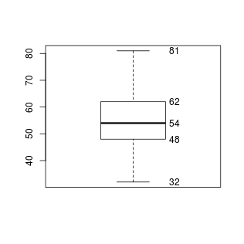 Abbildung 19 : Die in high-level-Funktionen enthaltenen Statistiken weiter verwenden

ggplot2
Das Grafikpaket ggplot2 implementiert mit der Grammar of Graphics eine strukturierte Beschreibung statistischer Grafiken und ermöglicht es mit wenigen Befehlen sehr elegante Grafiken zu erstellen.
Die objektoritentierte Schnellfunktion (entsprechend summary() und plot()) von ggplot2 ist qplot(). Um die Struktur von ggplot2-Grafiken zu verstehen, ist es aber besser, einen etwas längeren, aber eben auch strukturierteren Weg zu gehen. | qplot()
Im ersten Schritt definieren Sie mit ggplot() die darzustellenden Daten. Dabei geben Sie zuerst den Datensatz und dann mit aes() die darzustellenden Variablen an und speichern das ganze als ein neues Objekt.  > library(ggplot2)  > agePlot <- ggplot(frami, aes(AGE)) | ggplot()
Zunächst passiert erst einmal überhaupt nichts. Um eine Grafik zu erstellen, müssen Sie angeben, auf welche Weise die Daten dargestellt werden sollen. Das machen sie mit geom_...(). In diesem Beispiel geom_histogram.  > agePlot + geom_histogram()  Geoms in ggplot2 entsprechen den high-level-Funktionen im base-Grafiksystem.  Beachten Sie, dass zuerst das vorher mit ggplot() erstellte Basisobjekt angegeben wird und weitere Angaben mit + hinzugefügt werden. | geom_...()  geom_histogram()
Wenn sie die Eigenschaften des Histogramms beeinflussen möchten, können Sie das innerhalb der Klammern tun. Sie können z.B. eine farbliche Unterscheidung zwischen Personen mit und ohne Angina Pectoris machen.  > agePlot + geom_histogram(aes(fill = ANGINA)) | Zusätzliche Datenrepräsentationen mit aes() ergänzen
Jetzt haben Sie mit aes() die Art der Darstellung durch zusätzliche Daten beeiflusst. Sie können aber auch werte festlegen, z.B. ob die Farben übereinander oder nebeneinander angezeigt werden sollen. Solche Angaben machen Sie außerhalb von aes().  > agePlot + geom_histogram(aes(fill = ANGINA),  position = "dodge")  Für dieses Beispiel ist  > agePlot + geom_histogram(aes(fill = ANGINA),  position = "fill")  noch geeigneter | Eigenschaften außerhalb von aes() festlegen
Mit + können Sie ganz einfach weitere Elemente hinzufügen, z.B. eine Facettierung nach Geschlecht.  > agePlot +  geom_histogram(aes(fill = ANGINA),  position = "fill") +  facet_wrap(~ SEX) | Facetten hinzufügen
Schließlich können Sie auch noch Beschriftungen festlegen.  > agePlot +  geom_histogram(aes(fill = ANGINA),  position = "fill") +  facet_wrap(~ SEX) +  labs(title = "Altersabhängige Häufigkeit von Angina  Pectoris getrennt nach Geschlecht",  y = "Anteil")  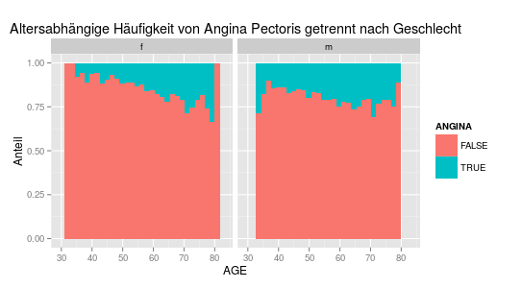Abbildung 20: Beispielgrafik mit ggplot2 | Beschriftungen hinzufügen

Hilfen zum Umgang mit ggplot2:
- ggplot2-Cheatsheet https://www.rstudio.com/resources/cheatsheets/
- Chang, Winston. R Graphics Cookbook. Beijing; Sebastopol, CA: O’Reilly, 2013.

Übung:
- Laden Sie sich von http://www.umass.edu/statdata/statdata/stat-logistic.html den Datensatz "lowbwt" herunter, wandeln Sie nominale Daten in ein entsprechendes Format um und und beschreiben Sie die Daten mit Zahlen und Grafiken.

Hypothesentests und Zusammenhangsmaße
R verfügt über zahlreiche Wahrscheinlichkeitsfunktionen, die in Hypothesentests verwendet werden können. Man kann aber auch direkt auf diese Verteilungsfunktionen zugreifen. Die folgende Tabelle zeigt die wichtigsten davon. Eine vollständige Liste finden Sie unter ?distributions.  Das Vorzeichen d steht dabei jeweils für die Dichte der Funktion. Mit q können Sie analog die Quantilen der jeweiligen Funktion abrufen, mit p den p-Wert und mit r Zufallszahlen berechnen. | Tabelle 8: Wichtige Verteilungsfunktionen in R
  Funktion | Verteilung
  dnorm() | Normalverteilung
  dt() | T-Verteilung
  df() | F-Verteilung
  dchisq() | Chi²-Verteilung
  dunif() | Gleichverteilung
  dbinom() | Binomialverteilung
  dpois() | Poisson-Verteilung
Die Dichtefunktion können Sie verwenden, um die Verteilungsfunktion über einen beliebigen Wertebereich darzustellen. Hier z.B. Die Chi²-Funktion mit einem Freiheitsgrad als Grafik.  > Bereich <- seq(0, 8, 0.01)  > plot(Bereich, dchisq(Bereich, df = 1), type = "l")  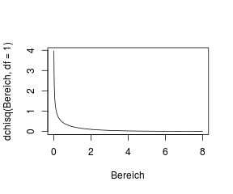 Abbildung 21 : Chi²-Dichtefunktion mit einem Freiheitsgrad | Dichtefunktionen z.B. dchisq()
Mit der Quantilsfunktion können Sie kritische Werte für bestimmte Signifikanzniveaus berechnen. Hier z.B. den Kritischen Wert der Chi²-Funktion für p = 0,05 (df = 1).  > qchisq(0.05, df = 1, lower.tail = FALSE)  [1] 3.841459  Achten Sie darauf, dass hier lower.tail = FALSE angegeben werden muss, um den Kritischen Wert zu finden, bei dem eine 5%ige Wahrscheinlichkeit besteht, dass man ein größeres Ergebnis erhält. | Quantilsfunktion z.B. qchisq()
Um p-Werte zu berechnen, verwenden Sie die Wahrscheinlichkeitsfunktion. Hier z.B. die Wahrscheinlichkeit bei einem Freiheitsgrad einen Chi²-Wert von 3,84 oder größer zu erhalten, wenn in Wirklichkeit die H₀-Hypothese zutrifft.  > pchisq(3.84, df = 1, lower.tail = FALSE)  [1] 0.05004352  Auch hier müssen Sie wieder lower.tail = FALSE angeben. | Wahrscheinlichkeitsfunktion z.B. pchisq()
Schließlich können Sie sich auf Basis der verschiedenen Verteilungsfunktionen Zufallszahlen berechnen lassen. Hier z.B. 100 Zufallszahlen der Chi²-Verteilung mit einem Freiheitsgrad.  > ZufallChi <- rchisq(100, df = 1)  Lassen Sie sich die Verteilung dieser Zufallszahlen als Histogramm anzeigen …  hist(ZufallChi, freq = FALSE)  … und vergleichen Sie es mit der theoretischen Dichtefunktion.  > lines(Bereich, dchisq(Bereich, df = 1))  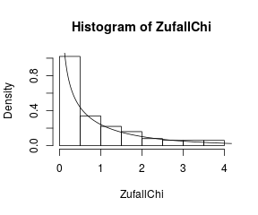 Abbildung 22 : Verteilung von 100 Zufallszahlen auf Basis der Chi²-Verteilung und die theoretische Dichtefunktion | Zufallszahlen z.B rchisq()
Zwei Besonderheiten fallen hier auf. Zum Einen wird die Funktion hist() mit dem Argument freq = FALSE ausgeführt, damit die Y-Achse die Dichte und nicht die absoluten Häufigkeiten abbildet. Das ist notwendig, damit später die theoretische Dichtefunktion im gleichen Skalenbereich dargestellt wird.
Zum Anderen wird Ihr Histogramm wahrscheinlich etwas anders aussehen, als das hier abgebildete. Das liegt daran, dass bei jedem Durchlauf etwas andere Zufallszahlen gezogen werden. Wenn Sie Zufallszahlen einmal exakt reproduzieren möchten, können Sie set.seed() verwenden. Mit  > set.seed(23)  > ZufallChi <- rchisq(100, 1)  sollte Ihr Histogramm meinem genau gleichen. | Zufallszahlen reproduzieren mit set.seed()

Annahmen prüfen
Die Annahme der Normalverteilung können Sie grafisch mit einem Histogramm mit überlagerter Normalverteilungskurve oder mit einem QQ-Plot überprüfen. Hier am Beispiel der Verteilung des Geburtsgewichtes in den Daten der Low-Birth-Weight-Studie.  > par(mfrow = c(1,2))  > hist(lowbwt$BWT, freq = FALSE)  > lines(500:5000,  dnorm(500:5000, mean = mean(lowbwt$BWT),  sd = sd(lowbwt$BWT)))  > qqnorm(lowbwt$BWT) | Normalverteilung grafisch prüfen mit  hist() und qqnorm()
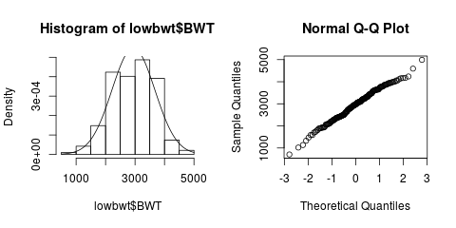 Abbildung 23 : Grafische Prüfung auf Normalverteilung

In R ist der Standard-Test zur Prüfung auf Normalverteilung der Shapiro-Wilk-Test.  > shapiro.test(lowbwt$BWT)  Shapiro-Wilk normality test  data: lowbwt$BWT  W = 0.99247, p-value = 0.4383  Wie gewohnt wird auch bei diesem Test die H₀-Hypothese getestet, dass die Grundgesamtheit normalverteilt ist.  Den Kolmogorov-Smirnov-Test verwenden wollen, sollten Sie eine Version mit Lilliefors-Korrektur des p-Wertes verwenden. Diesen Test finden Sie im Paket nortest als lillie.test(). | Shapiro-Wilk-Test shapiro.test()
Varianzgleichheit können Sie Grafisch mit einem Boxplot überprüfen. Die Abbildung zeigt die Verteilung des Geburtsgewichtes für rauchende und nicht-rauchende Mütter.  > boxplot(lowbwt$BWT ~ lowbwt$SMOKE)  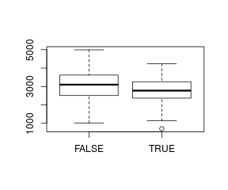 Abbildung 24 : Grafische Prüfung auf Varianzgleichheit | Varianzgleichheit grafisch prüfen mit  boxplot()
Den Levene-Test finden Sie im Paket car als leveneTest().  > library(car)  > leveneTest(lowbwt$BWT ~ lowbwt$SMOKE)  Levene's Test for Homogeneity of Variance (center = median)  Df F value Pr(>F)  group 1 1.3901 0.2399  187 | leveneTest()
Beachten Sie sowohl in der Funktion für den Boxplot als auch in der für den Test die Schreibweise mit ~. Das ist die sogenannte Formelschreibweise nach dem Muster abhängige Variable ~ unabhängige Variable(n). Sie taucht immer wieder auf, insbesondere bei den Regressionsmodellen. | Formelschreibweise:  AV ~ UV

Hypothesentests
Wichtige Hypothesentests: | Tabelle 9: Wichtige Hypothesentests
  Funktion | Test
  t.test() | T-Test
  wilcox.test() | Wilcoxon signed rank bzw. rank sum Test (=Mann-Whitney-Test)
  chisq.test() | Chi²-Test
  fisher.test() | Fisher exact Test
  aov() | ANOVA
  kruskal.test() | Kruskal-Wallis-Test
Die Funktion t.test() berechnet standardmäßig die ungepaarte Version des Tests. Mit dem Argument paired = TRUE können Sie auf einen gepaarten Test umschalten. Außerdem wird standardmäßig die Welch-Schätzung der Freiheitsgrade berechnet, die auch für ungleiche Varianzen gültig ist. Bei Varianzgleichheit kann man das mit var.equal = TRUE abschalten.  > t.test(BWT ~ SMOKE, data = lowbwt)  Welch Two Sample t-test  data: BWT by SMOKE  t = 2.7095, df = 170, p-value = 0.00743  alternative hypothesis: true difference in means is not equal to 0  95 percent confidence interval:  76.46677 486.95979  sample estimates:  mean in group FALSE mean in group TRUE  3054.957 2773.243 | t.test()
Das non-parametrische Äquivalent zum T-Test ist der Wilcoxon-Test wilcox.test(). Standardmäßig wird er ungepaart als Rangsummentest ausgeführt, der dem Mann-Whiney-Test entspricht. Er kann auch mit paired = TRUE auf gepaarte Stichproben angewendet werden.  > wilcox.test(BWT ~ SMOKE, data = lowbwt)  Wilcoxon rank sum test with continuity correction  data: BWT by SMOKE  W = 5243.5, p-value = 0.007109  alternative hypothesis: true location shift is not equal to 0 | wilcox.test()
Den Chi²-Test chisq.test() wird standardmäßig mit Yates-Korrektur berechnet. Das können Sie mit dem Argument correct = FALSE abschalten.  > chisq.test(lowbwt$SMOKE, lowbwt$LOW, correct = FALSE)  Pearson's Chi-squared test  data: lowbwt$SMOKE and lowbwt$LOW  X-squared = 4.9237, df = 1, p-value = 0.02649 | chisq.test()
Den Fisher exact Test berechnet man mit fisher.test().  > fisher.test(lowbwt$LOW, lowbwt$SMOKE)  Fisher's Exact Test for Count Data  data: lowbwt$LOW and lowbwt$SMOKE  p-value = 0.03618  alternative hypothesis: true odds ratio is not equal to 1  95 percent confidence interval:  1.028780 3.964904  sample estimates:  odds ratio  2.014137 | fisher.test()
Eine Varianzanalyse berechnen Sie mit aov(). Der zugehörige F-Test wird dann berechnet, indem man summary() auf das aov()-Objekt anwendet.  > summary(aov(BWT ~ RACE, data = lowbwt))  Df Sum Sq Mean Sq F value Pr(>F)  RACE 1 3846362 3846362 7.487 0.00681 **  Residuals 187 96070691 513747  ---  Signif. codes: 0 ‘***’ 0.001 ‘**’ 0.01 ‘*’ 0.05 ‘.’ 0.1 ‘ ’ 1 | aov()
Hier noch ein Beispiel für den Kruskal-Wallis-Test.  > kruskal.test(lowbwt$BWT ~ lowbwt$RACE)  Kruskal-Wallis rank sum test  data: lowbwt$BWT by lowbwt$RACE  Kruskal-Wallis chi-squared = 8.5909, df = 2, p-value = 0.01363 | kruskal.test()

Zusammenhangsmaße
Korrelationen kann man mit cor() berechnen. Standardmäßig wird eine Pearson-Korrelation gerechnet. Mit dem Argument method = können Sie auch auf "kendall" oder "spearman" umschalten. Wenn Sie auch einen p-Wert berechnen möchten, benutzen Sie analog cor.test().  > cor.test(lowbwt$BWT, lowbwt$LWT)  Pearson's product-moment correlation  data: lowbwt$BWT and lowbwt$LWT  t = 2.5856, df = 187, p-value = 0.01048  alternative hypothesis: true correlation is not equal to 0  95 percent confidence interval:  0.04423134 0.32003247  sample estimates:  cor  0.1857887 | cor()  cor.test()
Die Linearität des Zusammenhangs können sie einfach mit scatter.smooth() prüfen, wobei ein Streudiagramm mit LOESS-Anpassungslinie erstellt wird.  > scatter.smooth(lowbwt$BWT ~ lowbwt$LWT)  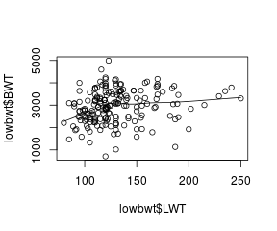 Abbildung 25 : Grafische Prüfung Linearität des Zusammenhangs | scatter.smooth()
Wenn Sie Phi, Cramer's V und den Kontingenzkoeffizient nicht selber berechnen möchten, können Sie die Funktion assocstats() aus dem Paket vcd verwenden.  > library(vcd)  > assocstats(table(lowbwt$LOW, lowbwt$SMOKE))  X^2 df P(> X^2)  Likelihood Ratio 4.8674 1 0.027369  Pearson 4.9237 1 0.026491  Phi-Coefficient : 0.161  Contingency Coeff.: 0.159  Cramer's V : 0.161 | vcd::assocstats()

Epidemiologische Maße
Das Paket epiDisplay berechnet die typischen epidemiologischen Maße aus 2x2-Tabellen. Dabei wird als erstes das Outcome und als zweites die Exposition angegeben. Die Daten müssen so kodiert sein, dass "nein" alphanumerisch vor "ja" sortiert wird, also z.B. 0/1 oder FALSE/TRUE. | Paket epiDisplay
Für relative Risiken, Risikodifferenzen und NNT können sie die Funktion cs() anwenden.  > library(epiDisplay)  > cs(lowbwt$LOW, lowbwt$SMOKE)  Exposure  Outcome Non-exposed Exposed Total  Negative 86 44 130  Positive 29 30 59  Total 115 74 189  Rne Re Rt  Risk 0.25 0.41 0.31  Estimate Lower95ci Upper95ci  Risk difference (attributable risk) 0.15 0.01 0.28  Risk ratio 1.61 1.02 2.53  Attr. frac. exp. -- (Re-Rne)/Re 0.38  Attr. frac. pop. -- (Rt-Rne)/Rt*100 % 19.22  Number needed to harm (NNH) 6.53 3.6 69.11  or 1/(risk difference) | cs()
Um Odds Ratios zuberchnen, verwenden Sie cc(). Mit design = können Sie das Studiendesign festlegen. Das wirkt sich aber nur auf die zugehörige Grafik aus.  > cc(lowbwt$LOW, lowbwt$SMOKE)  lowbwt$SMOKE  lowbwt$LOW FALSE TRUE Total  0 86 44 130  1 29 30 59  Total 115 74 189  OR = 2.02  95% CI = 1.08, 3.78  Chi-squared = 4.92, 1 d.f., P value = 0.026  Fisher's exact test (2-sided) P value = 0.036  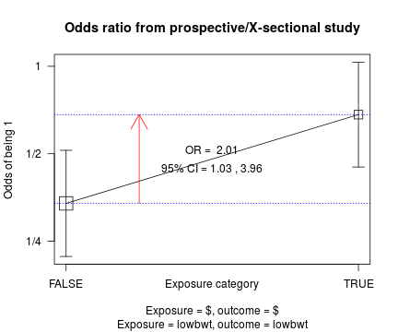 Abbildung 26 : OR-Grafik von epiDisplay::cc() | cc()
Stratifizierte Mantel-Haenszel-Berechnungen können mit mhor() durchgeführt werden.  > mhor(lowbwt$LOW, lowbwt$SMOKE, lowbwt$HT)  Stratified analysis by Var3  OR lower lim. upper lim. P value  Var3 0 2.12 1.0466 4.34 0.0281  Var3 1 1.11 0.0673 22.01 1.0000  M-H combined 2.03 1.0787 3.83 0.0276  M-H Chi2(1) = 4.86 , P value = 0.028  Homogeneity test, chi-squared 1 d.f. = 0.27 , P value = 0.602  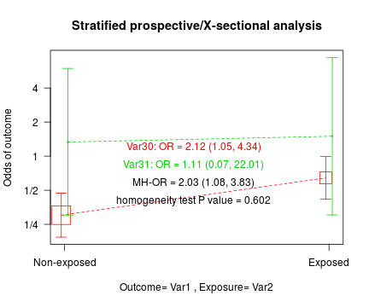 Abbildung 27 : Mantel-Haenszel-Berechnungen mit mhor() | mhor()

Literatur
Buuren, Stef, und Karin Groothuis-Oudshoorn. „mice: Multivariate imputation by chained equations in R“. Journal of statistical software 45, Nr. 3 (2011). http://doc.utwente.nl/78938/.
Chang, Winston. R Graphics Cookbook. Beijing; Sebastopol, CA: O’Reilly, 2013.
Chongsuvivatwong, Virasakdi. epiDisplay: Epidemiological Data Display Package, 2015. https://CRAN.R-project.org/package=epiDisplay.
Crawley, Michael J. The R book. Chichester u.a.: Wiley, 2007.
Field, Andy P, Jeremy Miles, und Zoë Field. Discovering Statistics Using R. London; Thousand Oaks, Calif.: Sage, 2012.
Gross, Juergen, und Uwe Ligges. nortest: Tests for Normality, 2015. https://CRAN.R-project.org/package=nortest.
Meyer, David, Achim Zeileis, und Kurt Hornik. vcd: Visualizing Categorical Data (Version 1.4-1.), 2015.
R Core Team. R: A Language and Environment for Statistical Computing. Vienna, Austria: R Foundation for Statistical Computing, 2015. https://www.R-project.org/.
RStudio Team. RStudio: Integrated Development Environment for R. Boston, MA: RStudio, Inc., 2012. http://www.rstudio.com/.
Sanchez, Gaston. Handling and processing strings in R. Berkley: Trowchez Editions, 2013. http://lib.psylab.info/files/Sanchez2013.pdf.
Schendera, Christian F. G. Datenqualität mit SPSS. München u.a.: Oldenbourg, 2007.
Wickham, Hadley. Ggplot2 Elegant Graphics for Data Analysis. Dordrecht; New York: Springer, 2009.
———. stringr: Simple, Consistent Wrappers for Common String Operations, 2015. https://CRAN.R-project.org/package=stringr.
Wilkinson, Leland, und Graham Wills. The Grammar of Graphics. New York: Springer, 2005. http://public.eblib.com/choice/publicfullrecord.aspx?p=302755.

R Core Team, R: A Language and Environment for Statistical Computing (Vienna, Austria: R Foundation for Statistical Computing, 2015), https://www.R-project.org/.
RStudio Team, RStudio: Integrated Development Environment for R (Boston, MA: RStudio, Inc., 2012), http://www.rstudio.com/.
Andy P Field, Jeremy Miles, und Zoë Field, Discovering Statistics Using R (London; Thousand Oaks, Calif.: Sage, 2012).
Stef Buuren und Karin Groothuis-Oudshoorn, „mice: Multivariate imputation by chained equations in R“, Journal of statistical software 45, Nr. 3 (2011), http://doc.utwente.nl/78938/.
Hadley Wickham, stringr: Simple, Consistent Wrappers for Common String Operations, 2015, https://CRAN.R-project.org/package=stringr.
Christian F. G. Schendera, Datenqualität mit SPSS (München u.a.: Oldenbourg, 2007).
Gaston Sanchez, Handling and processing strings in R (Berkley: Trowchez Editions, 2013), http://lib.psylab.info/files/Sanchez2013.pdf.
Field, Miles, und Field, Discovering Statistics Using R.
Leland Wilkinson und Graham Wills, The Grammar of Graphics (New York: Springer, 2005), http://public.eblib.com/choice/publicfullrecord.aspx?p=302755.
Juergen Gross und Uwe Ligges, nortest: Tests for Normality, 2015, https://CRAN.R-project.org/package=nortest.
Genau genommen müssten Sie die Normalverteilung auch in beiden Gruppen einzeln prüfen. Versuchen Sie das mit tapply()
David Meyer, Achim Zeileis, und Kurt Hornik, vcd: Visualizing Categorical Data, Version 1.4-1., 2015.
Virasakdi Chongsuvivatwong, epiDisplay: Epidemiological Data Display Package, 2015, https://CRAN.R-project.org/package=epiDisplay.

